

## PORTADA

**UNIVERSIDAD TÉCNICA DE AMBATO**

**FACULTAD DE CIENCIAS HUMANAS Y DE LA EDUCACIÓN**

**CARRERA DE EDUCACIÓN BÁSICA**

**MODALIDAD: PRESENCIAL**

**Informe final del trabajo de Graduación o titulación previo a la Obtención del Título de Licenciada en Ciencias de la Educación: Mención Educación Básica**

**TEMA:**

La Necesidad de Protección y Seguridad de los Padres y su incidencia en la inteligencia afectiva de los niños de séptimo Año de Educación Básica de la escuela ‘Augusto Nicolás Martínez’ del cantón Píllaro, provincia de Tungurahua”

**AUTORA:** Romero Criollo Viviana Iralda

**TUTOR:** Lcdo. Mg. Franklin Rolando Álvarez Gallo

**Ambato – Ecuador**

**2012**

## APROBACIÓN DEL TUTOR DEL TRABAJO

Yo, Lcdo. Mg. Franklin Rolando Álvarez Gallo con C.I. 180188369-3, en calidad de tutor del trabajo de graduación o titulación científica sobre el tema: **“La Necesidad de Protección y Seguridad de los Padres y su incidencia en la inteligencia afectiva de los niños de séptimo Año de Educación Básica de la escuela ‘Augusto Nicolás Martínez’ del cantón Píllaro, provincia de Tungurahua”.**

Desarrollado por la egresada, Romero Criollo Viviana Iralda, considero que dicho informe, reúne los requisitos técnicos, científicos y reglamentarios, porque lo autorizó la presentación del mismo ante el organismo pertinente, para que sea sometido a evaluación por parte de la comisión de estudios y calificadora designada por el honorable consejo directivo de la facultad de Ciencias Humanas y de la Educación.

Ambato, a 06 de diciembre de 2012

____________________________________

**Lcdo. Mg. Franklin Rolando Álvarez Gallo**

**C.C.180188369 – 3**

**TUTOR**

## AUTORÍA DE LA INVESTIGACIÓN

Dejo constancia de que el presente informe es el resultado de la investigación del autor, quien basado en la experiencia profesional, en los estudios durante la carrera, revisión bibliográfica y de campo, ha llegado a las conclusiones y recomendaciones descritas en la investigación.

Las ideas, opiniones y comentarios especificados en este informe, son de exclusiva responsabilidad de su autor.

Ambato, a 06 de diciembre de 2012

**Romero Criollo Viviana Iralda**

**C.C.180416043 – 8**

**AUTORA**

## CESIÓN DE DERECHOS DE AUTOR

Cedo los derechos en línea patrimoniales del presente Trabajo Final de Grado o Titulación sobre el tema: “**La Necesidad de Protección y Seguridad de los Padres y su incidencia en la inteligencia afectiva de los niños de séptimo Año de Educación Básica de la escuela ‘Augusto Nicolás Martínez’ del cantón Píllaro, provincia de Tungurahua”,** autorizo su reproducción total o parte de ella, siempre que esté dentro de las regulaciones de la Universidad Técnica de Ambato, respetando mis derechos de autor y no se utilice con fines de lucro.

________________________________

**Romero Criollo Viviana Iralda**

**C.C.180416043 – 8**

**AUTORA**

## Al Consejo Directivo de la Facultad de Ciencias Humanas y de la Educación

La comisión de estudio y calificación del trabajo de graduación o titulación sobre el tema:

**“La Necesidad de Protección y Seguridad de los Padres y su incidencia en la inteligencia afectiva de los niños de séptimo Año de Educación Básica de la escuela “Augusto Nicolás Martínez” del cantón Píllaro, provincia de Tungurahua”**

Presentado por la Srta. Romero Criollo Viviana Iralda, egresada de la carrera de Licenciatura Promoción: 2011, considera que, una vez revisado dicho trabajo de graduación, reúne los requisitos básicos técnicos y científicos de y reglamentarios establecidos.

Por lo tanto se Autoriza la presentación ante el organismo pertinente, para los trámites pertinentes.

**LA COMISIÓN**

**___________________________________**

Dra. Mg. Sylvia Jeannette Andrade Zurita

PRESIDENTA

C.C.180191189-0

|  |  |
| --- | --- |
| **____________________________** | **__________________________________** |
| Psc. Cl. Rosa Elvira Martínez Vizñay | Psc. Edu. Mg. Elena del Rocío Rosero Morales |
| C.C.180233901-8 | C.C.180345940-1 |
| MIEMBRO | MIEMBRO |

## Dedicatoria

Quiero hacer llegar un profundo y más sincero reconocimiento a mi familia por su constante apoyo para que pueda continuar con mis estudios, por ser el motivo, la razón para superarme no solo como persona, además dedico este trabajo a todos mis compañeros que me han apoyado en todo momento brindándome los concejos necesarios para que sea una profesional testigos de mis triunfos y fracasos.

## Agradecimiento

Quiero hacer llegar un profundo agradecimiento a la Institución que me brindo la oportunidad de continuar con mis estudios a la Universidad Técnica de Ambato formadora de juventudes, al personal docente que con sus conocimientos me fueron encaminando a ser una persona de bien, a mi Tutor por enseñarme con paciencia a desarrollar el proyecto educativo.

Además agradezco a todos quienes hicieron posible que siga adelante y sobre todo a Dios por permitirme seguir viviendo y ser el Maestro de maestros.

## 

## ÍNDICE

Portada i

Aprobación del Tutor ii

Autoría de la Investigación iii

Cesión de derechos de Autor iv

Al Consejo Directivo v

Dedicatoria vi

Agradecimiento vii

Índice viii

Índice de Cuadros xi

Índice de Gráficos xii

Resumen Ejecutivo: xiii

Summarize Executive: xiv

**INTRODUCCIÓN 1**

**CAPÍTULO I**

**EL PROBLEMA**

1.1. TEMA: 3

1.2. PLANTEAMIENTO DEL PROBLEMA 3

1.2.1. Contextualización 3

Macro 3

Meso 4

Micro 5

1.2.2. Análisis Crítico 7

Análisis Crítico 8

1.2.3. Prognosis 9

1.2.4. Formulación del Problema 10

1.2.5. Preguntas Directrices 10

1.2.6. Delimitación del Objeto de Investigación 11

1.3. JUSTIFICACIÓN 11

1.4. OBJETIVOS 13

1.4.1. Objetivo General 13

1.4.2. Objetivos Específicos 13

**CAPITULO II**

**MARCO TEÓRICO**

2.1. ANTECEDENTES INVESTIGATIVOS 14

2.2. FUNDAMENTACIÓN FILOSÓFICA 14

2.3. FUNDAMENTACIÓN LEGAL 15

2.4. CATEGORÍAS FUNDAMENTALES 19

Red de Inclusión Conceptuales. 19

2.4.1 Red de inclusión de ideas para profundizar el estudio de las variables 20

2.4.2 Categorización de ideas para profundizar en el estudio de las variables 21

VARIABLE INDEPENDIENTE 22

VARIABLE DEPENDIENTE 33

2.5. HIPÓTESIS 39

2.6. SEÑALAMIENTO DE LAS VARIABLES 39

VARIABLE INDEPENDIENTE 39

VARIABLE DEPENDIENTE 39

**CAPÍTULO III**

**METODOLOGÍA**

3.1. ENFOQUE INVESTIGATIVO 40

3.2. MODALIDAD BÁSICA DE LA INVESTIGACIÓN 40

3.3. NIVELES O TIPOS DE INVESTIGACIÓN 42

3.4. POBLACIÓN Y MUESTRA 42

3.5. MATRIZ DE OPERACIONES 44

3.6. TÉCNICAS E INSTRUMENTOS DE RECOLECCIÓN DE DATOS 46

3.7. RECOLECCIÓN DE INFORMACIÓN 46

3.8. PLAN DE PROCESAMIENTO DE LA INFORMACIÓN 47

**CAPÍTULO IV**

**ANÁLISIS E INTERPRETACIÓN DE RESULTADOS**

4.1 ENCUESTA REALIZADA A 15 DOCENTES DE DE LA ESCUELA AUGUSTO NICOLÁS MARTÍNEZ 48

ENCUESTA REALIZADA A 30 NIÑOS DE 7mo AÑO DE LA 58

4.3 VERIFICACIÓN DE LA HIPÓTSIS 68

Modelo Lógico 68

Modelo estadístico 68

Región de aceptación y rechazo 68

Grados de libertad 69

Campana de Gauss 69

Frecuencias Observadas 69

Frecuencias Esperadas 70

Cálculo del Chi2 70

Decisión Estadística 70

**CAPÍTULO V**

**CONCLUSIONES Y RECOMENDACIONES**

5.1. CONCLUSIONES 71

5.2. RECOMENDACIONES 72

**CAPÍTULO VI**

**PROPUESTA**

TEMA: 73

6.1. DATOS INFORMATIVOS 73

6.2. ANTECEDENTES DE LA PROPUESTA 73

6.4. OBJETIVOS 75

6.4.1. Objetivo General 75

6.4.2. Objetivo Específicos 75

6.5. ANÁLISIS DE FACTIBILIDAD. 76

6.5.1. Factibilidad Operacional 76

6.5.2. Factibilidad Técnica 77

6.6. FUNDAMENTACIÓN 79

6.6.1. Actividades de Estimulación Afectiva 79

6.7. MODELO OPERATIVO 90

6.8. ADMINISTRACIÓN DE LA PROPUESTA 91

6.8.1. Actividades 91

6.8.2. Actividades 92

ESTRATEGIA 1 93

ESTRATEGIA 2 94

ESTRATEGIA 3 95

ESTRATEGIA 4 99

ESTRATEGIA 5 100

ESTRATEGIA 6 101

ESTRATEGIA 7 99

ESTRATEGIA 8 100

ESTRATEGIA 9 101

ESTRATEGIA 10 102

ESTRATEGIA 11 103

ESTRATEGIA 12 104

6.9. PREVISIÓN DE LA EVALUACIÓN 106

**BIBLIOGRAFÍA 108**

**ANEXOS 110**

a) Fotografías 111

b) Encuestas 115

b) Encuestas 125

## 

## ÍNDICE DE CUADROS

Cuadro Nº 1 Antecedentes del Tema 14

Cuadro Nº 2 Población y Muestra 42

Cuadro Nº 3 Variable Independiente 44

Cuadro Nº 4 Variable Dependiente 45

Cuadro Nº 5 Preguntas básicas 47

Cuadro Nº 6. Cómo docente piensa es importante los niños sean protegidos 48

Cuadro Nº 7. El niño sin sus padres recibe la protección necesaria en su hogar 49

Cuadro Nº 8. Un niño con la protección y seguridad de los padres 50

Cuadro Nº 9. Necesitan los niños de seguridad de los padres 51

Cuadro Nº 10. La necesidad de protección y seguridad 52

Cuadro Nº 11. Cree usted que el calor de los padres favorece los aprendizajes 53

Cuadro Nº 12. El niño que tiene los dos padres tiene el afecto necesario 54

Cuadro Nº 13 Influye en la educación la inteligencia afectiva 55

Cuadro Nº 14 El niño que tiene la parte afectiva responde en la educación 56

Cuadro Nº 15. Cómo docente piensa tener hogar favorece al niño formación 57

Cuadro Nº 16Acude a la escuela sus padres a averiguar su nivel académico 58

Cuadro Nº 17Vive con sus dos padres 59

Cuadro Nº 18. Con quién de sus padres vive 60

Cuadro Nº 19Piensa usted que es necesario tener una familia completa 61

Cuadro Nº 20. Usted niño se siente seguro con un solo padre 62

Cuadro Nº 21. Su madre demuestra el afecto necesario 63

Cuadro Nº 22. Le afecta a usted niño el no tener una familia completa 64

Cuadro Nº 23. Le gusta cumplir con todas las tareas de la escuela 65

Cuadro Nº 24 Niño se siente bien cuando su padre habla con su profesor 66

Cuadro Nº 25 Se siente triste el no tener uno de sus padres 67

Cuadro 26 Frecuencias Observadas 69

Cuadro 27 Frecuencias Esperadas 70

Cuadro 28. Cálculo del Chi2 70

Cuadro Nº29. Antecedentes de la propuesta 74

Cuadro Nº 30 Criterios para evaluar la factibilidad técnica 78

Cuadro Nº 31 Factibilidad Humana 78

Cuadro Nº 32 Modelo Operativo 90

Cuadro Nº 32 Actividades 91

Cuadro Nº 33 Actividades 92

Cuadro Nº 34 Estrategias 93

Cuadro Nº 35 Estrategias 94

Cuadro Nº 36 Estrategias 95

Cuadro Nº 37 Estrategias 96

Cuadro Nº 38 Estrategias 97

Cuadro Nº 39 Estrategias 98

Cuadro Nº 40 Estrategias 99

Cuadro Nº 41 Estrategias 100

Cuadro Nº 42 Estrategias 101

Cuadro Nº 43 Estrategias 102

Cuadro Nº 44 Estrategias 103

Cuadro Nº 45 Estrategias 105

Cuadro Nº 46. Resultados de la Aplicación de los instrumentos 106

Cuadro Nº 47. Previsión de la Evaluación 107

## ÍNDICE DE GRÁFICOS

Gráfico Nº 1 Árbol de problemas 7

Grafico Nº2. Categorías Fundamentales 19

Grafico Nº 3 Constelación de la variable independiente 20

Grafico Nº 4 Constelación de la variable dependiente 21

Gráfico Nº 5. Pregunta Nº 1 48

Gráfico Nº 6. Pregunta Nº 2 49

Gráfico Nº 7. Pregunta Nº 3 50

Gráfico Nº 8 Pregunta Nº 4 51

Gráfico Nº 9 Pregunta Nº 4 52

Gráfico Nº 10. Pregunta Nº 6 53

Gráfico Nº 11. Pregunta Nº 7 54

Gráfico Nº 12. Pregunta Nº 8 55

Gráfico Nº 13. Pregunta Nº 9 56

Gráfico Nº 14. Pregunta Nº 10 57

Gráfico Nº 15. Pregunta Nº 1 58

Gráfico Nº 16 Pregunta Nº 2 59

Gráfico Nº 17. Pregunta Nº 3 60

Gráfico Nº 18. Pregunta Nº 4 61

Gráfico Nº 19. Pregunta Nº 5 62

Gráfico Nº 20. Pregunta Nº 6 63

Gráfico Nº 21. Pregunta Nº 7 64

Gráfico Nº 22. Pregunta Nº 8 65

Gráfico Nº 23. Pregunta Nº 9 66

Gráfico Nº 24. Pregunta Nº 10 67

Gráfico 25 Región de aceptación y Rechazo*.* 69

**UNIVERSIDAD TÉCNICA DE AMBATO**

**FACULTAD DE CIENCIAS HUMANAS Y DE LA EDUCACIÓN**

**CARRERA DE LICENCIATURA**

**Tema: “**La Necesidad de Protección y Seguridad de los Padres y su incidencia en la inteligencia afectiva de los niños de séptimo Año de Educación Básica de la escuela ‘Augusto Nicolás Martínez’ del cantón Píllaro, provincia de Tungurahua.”

**Autora:** Romero Criollo Viviana Iralda

**Tutor:** Lcdo. Mg. Franklin Rolando Álvarez Gallo

## Resumen Ejecutivo:

La sociedad actual adolece un problema dentro de los hogares cuando uno de los padres de familia no cumplen la función de brindar protección, seguridad a sus hijos, pero esto crea un problema de aprendizaje, en las aulas donde existen niños faltos de amor de protección que no le permite desarrollar su inteligencia afectiva por sufrir la ausencia de uno de los progenitores, la educación de calidad, garantizando su equilibrio, armonía dentro del proceso enseñanza – aprendizaje, pero estos valores no buscamos que se encuentren en la ley de educación, en el código de la niñez y adolescencia, lo que deseamos es insertar al niño carente de protección de los padres de familia a una educación de calidad que su formación afectiva sea adecuada para garantizar su crecimiento tanto físico cognitivo, tratando de orientarlos para que tenga equidad dentro de la práctica docente por ello es necesario fortalecer este problema que es común encontrar durante la entrega de saberes a los dicentes. Todos los estudiantes pueden mejorar su rendimiento escolar, nunca es demasiado tarde o temprano y los padres pueden contribuir a ello trabajando conjuntamente con sus hijos.

**Palabras claves:** Necesidad, protección, inteligencia, afectiva, problema, educación, enseñanza, aprendizaje, valores, crecimiento**.**

**TECHNICAL UNIVERSITY OF AMBATO**

**ABILITY OF HUMAN SCIENCES OF THE EDUCATION**

**CAREER OF DEGREE**

**Topic:** "The need for protection and safety of parents and their impact on children's emotional intelligence seventh year of basic education school" Augusto Nicolás Martínez "Píllaro Canton, Tungurahua province.”

**Author:** Romero Criollo Viviana Iralda

**Tutor:** Lcdo. Franklin Rolando Álvarez Gallo

## Summarize Executive:

The society present fall ell problem inside of the house when on the father of family not compliment the function of dedicate protection, security at sees a child, but yet this creation an problem of a apprenticeship in the classroom where existence child deficient of love, of protection what not him permit expand his intelligence affective by the absence of one of the father, the education of quality guarantee his equilibrium, harmony in side of the process teaching – apprenticeship perm this value not search what himself meeting in the law of education, in the code of the childhood and adolescence, the what desirable see insert on young lack of protection of the father of family al on education the quality, what your formation affective of adequate for guarantee his growth cognitive, physical treat of orientate for what tender equity inside of the practice educational by it is necessary strengthen this problem what is common find during the delivery of know at the student.

**Keywords:** Need, protection, intelligence, emotional, problem, education, teaching, learning, values, growth.

## 

## INTRODUCCIÓN

La presente investigación presenta VI capítulos, la misma que está estructurada de la siguiente manera:

**EL CAPÍTULO I.** Parte con el planteamiento del problema, la contextualización macro, meso, y micro para en base a esto formular en forma clara y precisa el problema, tomando como punto de partida, interrogantes, que nos ayuda a interpretar el porque y para que desarrollamos la investigación y el tipo de beneficios que se obtendrá con está tesis. Se concluye este capítulo con el planteamiento de los objetivos generales y específicos.

**EL CAPÍTULO II.** Se enfoca en el marco teórico en relación con nuestro problema investigativo, para ello hemos considerado abordar contenidos básicos sobre La Necesidad de Protección y Seguridad de los Padres, la inteligencia afectiva, textos de pedagogía, modelos pedagógicos. Concluyendo con el planteamiento de la hipótesis y señalamiento de variables.

**EL CAPÍTULO III.** Explica claramente el modelo y el proceso metodológico en la relación del trabajo, el grupo seleccionado, las características y metodologías para la selección de la muestra además se hace una descripción de los instrumentos aplicados para la recolección de datos y los pasos sugeridos para la ejecución del trabajo.

**EL CAPÍTULO IV.** Muestra el contenido sobre el análisis, interpretación de resultados, contiene gráficos y los resultados obtenidos durante la realización de la investigación, cada pregunta va acompañada con un gráfico y su respectiva interpretación de datos.

**El CAPÍTULO V.** Aquí se plantea las conclusiones y recomendaciones a las que ha llegado el tema de investigación, anhelando el mejoramiento de la calidad de la educación.

**EL CAPÍTULO VI.** Como alternativa de la solución al problema motivo de nuestra investigación planteamos una propuesta que abarca los aspectos indicados, la cual estamos seguros no será el primero ni el último trabajo en este campo; considerando como un aporte para que las instituciones educativas tengan un instrumento que servirá como guía en el problema de La Necesidad de Protección y Seguridad de los Padres y se erradiquen para que den lugar al crecimiento profesional técnico y científico tanto para alumnos y docentes.

## CAPÍTULO I

## EL PROBLEMA

## 1.1. TEMA:

La Necesidad de Protección y Seguridad de los Padres y su incidencia en la inteligencia afectiva de los niños de séptimo Año de Educación Básica de la escuela “Augusto Nicolás Martínez” del cantón Píllaro, provincia de Tungurahua durante el año lectivo 2012 – 2013.

## 1.2. PLANTEAMIENTO DEL PROBLEMA

¿Cómo incide La Necesidad de Protección y Seguridad de los padres en la Inteligencia afectiva de los niños de séptimo Año de Educación Básica?

## 1.2.1. Contextualización

## Macro

En nuestro país el Ecuador por la situación económica muchos hogares han quedado desprotegidos bien sea por el padre o por la madre es uno de los principales problemas que adolece la sociedad ecuatoriana, otro problema se presenta en un porcentaje considerable por el abandono de sus progenitores por no aceptar la responsabilidad que esta trae, con los hijos, existen niños los cuales les hace falta la necesidad de protección y seguridad de uno de los padres, generalmente es el paterno, casi siempre los hombres rehúyen a la responsabilidad de ser padre, el aceptar que tienen un niño y lo ven como algo difícil de cuidar haciendo lo más fácil rehusando el deber que el padre adquiere desde el momento en que procrea un niño.

En la sociedad ecuatoriana cada día más crece el porcentaje de madres solteras en una sociedad machista, de día en día se degenera por los anti – valores dejando en el infortunio a los niños que no pidieron venir sino por el querer de dos personas que se supone son responsables de sus actos.

***ACOSTA (1998) manifiesta “En su obra la familia de hogares destruidos los que pagan las consecuencias son los niños que sin tener ninguna culpa sufren emocionalmente por la falta de madurez de la pareja quienes son los culpables directos”.***

Vemos que el Ecuador es considerado un país donde existe mucha vulnerabilidad entre los más pequeños, los niños que por lo general terminan cuidado solo la madre que hace las veces de padre y madre.

Es necesario que exista una verdadera orientación a la juventud de hoy sobre todo a los jóvenes (hombres) que toman las relaciones de pareja como algo pasajero que no piensan en lo que provocan al dejar destruidos a los hijos que traen al mundo, sin planificar, con poco cariño afectando la parte afectiva de los infantes que son presa fácil de una sociedad que no perdona ciertos factores que aparecen en niños que no poseen a uno de los padres de familia y que sienten la necesidad de protección y seguridad de los padres para su crecimiento integral de los niños.

## Meso

A nivel de la provincia de Tungurahua también es motivo de preocupación ya cada vez existe un crecimiento en cada año va subiendo los estudiantes que tienen hogares disfuncionales y solo tienen ya sea solo el padre o solo a su madre y sienten la necesidad de protección y seguridad de los dos ya que dejaron un lado la responsabilidad de progenitores en simples irresponsables con un egoísmo extremo, piensan en ellos no en la parte más vulnerable los niños que vienen al mundo sin saber lo que les espera.

***RUIZ (1997) dice “La juventud de hoy no tiene responsabilidades por sus actos esto tiene consecuencias negativas en la formación de los niños que no tienen uno de sus padres” (Pág. 35).***

En la provincia de Tungurahua si vemos en los tribunales de menores de edad donde podemos darnos cuenta la proliferación de madres solteras que van ha reclamar los derechos de sus hijos que son diezmados por la injusticia social, por el machismo, por la irresponsabilidad del varón que casi siempre actúa llevado por una cobardía extrema al abandonar sus responsabilidades.

***SÁNCHEZ (1999) manifiesta “El niño que carece de la protección ya sea del padre o de la madre no puede desarrollarse integralmente, sufre su inteligencia afectiva”.***

Podemos darnos cuenta que los niños son los que más sufren, es por ello que en las aulas de clases, podemos encontrarnos con este problema que no favorece a la inteligencia afectiva, debemos acotar que sobrepasan los 200 estudiantes una trabajadora social que ayude a mejorar el problema presentado por la necesidad de protección y seguridad de los padres.

## Micro

En el cantón Píllaro en la institución educativa, en la escuela “Augusto Nicolás Martínez” se presento un problema que afecta directamente la calidad de la educación que en lo general, afecta la inteligencia afectiva, la necesidad de protección y seguridad de los padres que trae malestar en el crecimiento físico emocional, cognitivo de los infantes que reaccionan con una falta de afecto, sociedad injusta, etc.

Podemos darnos cuenta que los niños que poseen solo la madre o solo al padre por lo general tienen problemas de adaptación en su entorno, el pensar, el no poseer la protección necesaria degenera en problemas emocionales, afectivos, que poco a poco se va observando durante el proceso Aprendizaje no favorece sus saberes que se ven diezmados en comparación del resto de compañeros (Aporte de la Investigadora).

En la escuela “Augusto Nicolás Martínez” en el séptimo Año de Educación Básica se encuentra un problema que degenera su permanencia ideal en el periodo clase los niños que no posen padres o madres por varias circunstancias que termina en un problema que es fácil observar en el aula, la falta de protección, cariño, demostrando su estado afectivo con falta de afecto repercutiendo directamente en su crecimiento cognitivo en su formación académica.

***ROBINSON (2000) dice “Los estudiantes que carecen de uno de los padres, no podrán adaptarse de forma eficiente en el proceso Asimilación de Contenidos”. (Pág. 85. 86)***

Por ello es necesario levantar un proyecto que busque solucionar este problema en que los únicos perjudicados son los niños que durante el proceso Inter – Aprendizaje no favorecen sus saberes dentro del aula de clases. Entonces se siente la necesidad de protección y seguridad de los padres hacia los hijos que requieren de afecto para fortalecer los saberes.

## 1.2.2. Análisis Crítico

Desinterés por los niños al proceso Inter Aprendizaje

Desconocimiento de las consecuencias en la escuela por la ausencia de uno de los padres

Bajo desarrollo cognitivo del niño

Niños sin afecto carentes de protección y amor

**Efectos**

**NECESIDAD DE PROTECCIÓN Y SEGURIDAD DE LOS PADRES Y SU INCIDENCIA EN LA INTELIGENCIA AFECTIVA**

**PROBLEMA**

**Causas**

Problemas de adaptación escolar

Aprendizajes momentáneos que no perduran en el intelecto

Injusticia en el aula de clase por sus compañeros

Niños con poca capacidad de Asimilación de los contenidos

## Gráfico Nº 1 Árbol de problemas

**Tema: Árbol de problemas**

**Elaborado por: Viviana Iralda Romero Criollo**

## Análisis Crítico

Los niños con poca capacidad para asimilar los contenidos dados por el docente se presenta un problema de Aprendizaje que no permite que su aprovechamiento en el aula lo demuestra este aspecto negativo puede ser causado por algunos factores que poseen muchas de las veces desapercibidas, como es el caso de la falta de protección y seguridad de los padres a sus hijos esto no les permite concentrarse se encuentran distraídos, su estado de ánimo no es el adecuado todo ello influye para que el niño de séptimo año no pueda asimilar con facilidad los contenidos por ende se produce a futuro en el estudiante un bajo desarrollo cognitivo que repercutirá con pasar del tiempo en su nivel académico, ahí radica la importancia de conocer detenidamente al grupo con el cual se trabaja en clase.

La injusticia que se viene dando en el aula ya sea por los compañeros y muchas de las veces por el docente permite que ese anti valor se produzca siendo una de las causas que el estudiante no pueda desarrollar sus capacidades, habilidades, destrezas pero estas injusticias es por que lo maestros demuestran al infante que carece de la protección y seguridad de sus padres al no tener ya sea el papá o a su madre, provoca en el niño un factor que en muchos casos no favorece al proceso aprendizaje por lo cual los efectos serán notorios por el desconocimiento en la escuela de uno de los padres y los aspectos que se producen durante el periodo formación estos factores no le favorecen al educando que muchas de las veces sus consecuencias son reflejados en su aprovechamiento dentro del aula.

Aprendizajes momentáneos que no perduran en el tiempo todos esto aspectos que son productos por la necesidad de protección de seguridad de los padres que muchos de los niños no tienen a uno de los dos, siendo una causa negativa dentro de la formación integral en la escuela, los contenidos tratados no son asimilados con facilidad, los aprendizajes que se producen momentáneamente, no perduran a través del tiempo por ende existe un desinterés por los niños durante el proceso Inter –aprendizaje siendo un efecto negativo en la formación tanto, físico como cognitivo al no potencializar sus capacidades presentando un problema negativo durante la adquisición de los saberes.

Los problemas que presentan los niños de adaptación escolar se debe a causas de la falta de seguridad de sus progenitores, lo que no poseen protección por la ausencia de uno de ellos esto no permite que los niños puedan desarrollar sus destrezas, habilidades con igualdad de condiciones como el resto de compañeros, ellos se sienten restringidos en ocasiones faltos de autoestima esto no favorecerá que sus saberes sean de calidad por cuanto ellos en sus hogares carecen de afecto, protección, amor, que le permita crecer de forma integra tanto en lo físico, cognitivo, espiritual al mismo tiempo el proceso aprendizaje sea provechoso.

## 1.2.3. Prognosis

La escuela “Augusto Nicolás Martínez” sino se busca encontrar una posible solución a los problemas de aprendizaje que sufren los niños sobre la necesidad de protección y seguridad de los padres a futuro tendrán problemas dentro del proceso Aprendizaje ya que los niños sufren consecuencias a posterior que el docente debe tener como poder ayudar a fortalecer este problema educativo que no favorece en nada la formación del niño dentro de la adquisición de saberes.

Así mismo debe tratar de evitar la injusticia en el aula, dados por los compañeros como una señal de rechazo al niño que no tiene padre o madre, esto a posterior afectara su crecimiento no solo físico sino cognitivo que será visible darse cuenta durante el proceso Aprendizaje todos estos aspectos negativos repercute en la vida del estudiante que el solo hecho de no sentir en su casa seguridad, protección de uno de sus padres es un problema que debe ser solucionado a futuro.

Se debe buscar dar una solución a los Aprendizajes que sino son tratados con anticipación los saberes a futuro no perduraran a través del tiempo es decir los contenidos asimilados serán momentáneos, este tema debe ser tratado fortalecido para obtener niños con condiciones iguales que el resto con conocimientos que perdurará a través del tiempo sean útiles y puedan llevarlos a la práctica.

Los niños carentes de protección y amor por parte de sus padres es un problema que se presenta durante el proceso aprendizaje que busca mejorar la condiciones negativas para poder a futuro fortalecer este problema que afecta la inteligencia afectiva es necesario que los maestros orienten buscando las estrategias adecuadas para que la falta o ausencia de protección y seguridad sea tratada en el aula de manera eficiente sin lastimar la integridad de los niños y mejorar la calidad de la educación.

## 1.2.4. Formulación del Problema

¿Cómo incide la necesidad de protección y seguridad de los padres de séptimo de Educación Básica de la escuela “Augusto Nicolás Martínez” del cantón Píllaro, provincia de Tungurahua?

## 1.2.5. Preguntas Directrices

¿Qué se puede hacer para evitar la necesidad de protección y seguridad de los padres?

¿Qué estrategias se debe utilizar en el aula para fortalecer la necesidad de protección y seguridad de los padres?

¿Cómo se puede ayudar al niño que tiene este problema?

¿De qué manera la inteligencia afectiva repercute en los niños que sufren la necesidad de protección y seguridad de los padres?

¿Cómo incide la inteligencia afectiva por la necesidad de protección y seguridad de los padres?

¿Qué se puede hacer para fortalecer la parte afectiva en el niño?

## 1.2.6. Delimitación del Objeto de Investigación

## Delimitación del Contenido

**Campo:**  Educativo

**Área:** Psicológica

**Aspecto:**  La Necesidad de Protección y Seguridad de los Padres

## Delimitación Espacial

La investigación será realizada en las aulas de clase de la escuela “Augusto Nicolás Martínez” del cantón Píllaro.

## Delimitación Temporal

La investigación será ejecutada durante el año lectivo 2012 – 2013.

## Unidades de Observación

Supervisor (a)

Director (a)

Maestros

Niños

Padres de familia

Investigador (a)

Otros.

## 1.3. JUSTIFICACIÓN

Para poder determinar las razones que tuve para realizar el proyecto de investigación en el campo educativo por tener un niño siendo madre soltera, luego por sentir que mi hijo en la escuela presenta injusticia con sus compañeros, también por estar preparándome para docente, además esta investigación aportará notablemente la calidad de la educación de los niños de séptimo Año de Educación Básica.

**El Interés.** Es conocer como incide la necesidad de protección y seguridad de los padres en el quehacer educativo, cuales son sus consecuencias, como se podrá ayudar, es tan necesario para la institución detectar todos estos problemas que aquejan la calidad de la educación.

**La Importancia**. Radica en dar a conocer a la comunidad educativa de esta institución que presenta estos problemas de índole educativo, esto permitirá socializar con las autoridades el aspecto negativo que incide en la inteligencia, afectiva de los infantes en proceso de formación.

**La Utilidad.** Es brindar una educación de calidad buscando soluciones que erradiquen los problemas detectados dentro de la formación de los niños, además este trabajo permitirá mejorar las condiciones que los estudiantes que sufren la necesidad de protección y seguridad de los padres logren asimilar de forma más comprensible.

**Los Beneficiarios**. Serán directamente los beneficiarios de este trabajo de investigación 30 niños que se verán favorecidos al implantar nuevas estrategias para erradicar los problemas que sufren los estudiantes que sufren la necesidad de protección y seguridad de los padres afectando la inteligencia afectiva.

**El Impacto.** Causará enorme repercusión en la institución a los niños que beneficiará este proyecto educativo que busca brindar una educación que garantice equidad, entre compañeros del aula de clases.

**La Factibilidad.** Este proyecto es factible de solucionar por que se puede llevar a efecto por tener toda la confianza y colaboración de los involucrados en el tema como autoridades, niños, padres, de familia que brindaran su apoyo necesario en este trabajo.

## 1.4. OBJETIVOS

## 1.4.1. Objetivo General

* Determinar si la necesidad de protección y seguridad de los padres inciden en la inteligencia afectiva de los niños de séptimo Año de Educación Básica de la escuela “Augusto Nicolás Martínez” del cantón Píllaro, provincia de Tungurahua.

## 1.4.2. Objetivos Específicos

* Identificar los problemas que tiene un niño por la necesidad de protección y seguridad de los padres.
* Reconocer cuando el niño sufre injusticia en el aula por la necesidad de protección y seguridad de los padres.
* Desarrollar estrategias para fortalecer la Inteligencia afectiva por la necesidad de protección y seguridad de los padres.

## CAPÍTULO II

## MARCO TEÓRICO

## 2.1. ANTECEDENTES INVESTIGATIVOS

Para conocer más sobre este trabajo de investigación y fundamentarnos, mejor conocer a profundidad algo más del contenido de las variables planteadas, se acudió a la biblioteca de la Universidad Técnica de Ambato, facultad de Ciencias Humanas y de la Educación para poder determinar si existe un tema parecido o similar que exista para poder coger como antecedentes del proyecto a investigar.

|  |  |  |
| --- | --- | --- |
| **TEMA** | **AUTOR** | **DATOS** |
| La baja autoestima en el rendimiento escolar de los estudiantes del séptimo de educación básica de la escuela fiscal mixta “Lanain” de la ciudad de Pelileo durante el año lectivo 2009 – 2010. | Mónica Gabriela Morales Gómez | TUTOR: Dr. Villena Danilo  TESIS Nº 30  Biblioteca FCHE.  UTA  Ambato – Ecuador |
| ***RESUMEN***: Como podemos darnos cuenta la baja autoestima de los estudiantes por múltiples razones que pueden ocasionar ya sea por padres migrantes por la raza por discapacidad, por estados social, incide directamente escolar de los niños. | | |

## Cuadro Nº 1 Antecedentes del Tema

**Tema: Antecedentes del Tema**

**Elaborado por: Viviana Iralda Romero Criollo**

## 2.2. FUNDAMENTACIÓN FILOSÓFICA

La Filosofía de la escuela “Augusto Nicolás Martínez” del cantón Píllaro, provincia de Tungurahua, es erradicar todos los aspectos negativos que no aportan en nada en la formación de los estudiantes, estos problemas educativos que no permiten tener una educación de calidad.

El pensamiento filosófico de la institución donde se llevará a efecto la ejecución de este proyecto educativo es brindar una Enseñanza- Aprendizaje de calidad donde los únicos beneficiados sean los estudiantes que son los entes positivos de una nueva sociedad donde solo el motor que cambia es la educación.

Este trabajo de investigación esta basado al modelo crítico propositivo que busca en el alumno desarrollar las capacidades, habilidades, destrezas que permitan resolver sus propios problemas que sean capaces de aportar nuevas ideas, puedan construir sus conocimientos.

La educación de hoy en día busca generar alumnos que puedan razonar, sean emprendedores, para ello la filosofía de esta escuela busca erradicar todos los problemas educativos que generan o causan problemas dentro del proceso que ayuda a fortalecer los factores afectivos de los más vulnerables, los estudiantes.

Es por ello que se necesita trabajar fortaleciendo la necesidad de protección y seguridad de los padres como uno de los factores que ayuden a consolidar la inteligencia afectiva de los niños de sétimo Año de Educación Básica de la escuela “Augusto Nicolás Martínez” del cantón Píllaro.

Es de vital importancia que se oriente a mejorar las necesidades de protección y seguridad de los padres en relación a la inteligencia afectiva que permita favorecer la calidad de la educación con miras a erradicar los problemas que presentan durante la práctica docente.

## 2.3. FUNDAMENTACIÓN LEGAL

**PRINCIPIOS FUNDAMENTALES**

**Art. 6. Igualdad y no discriminación.** Todos los niños y niñas adolescentes son iguales ante la ley y no serán discriminados por causa de su nacimiento; nacionalidad, edad, sexo, etnia, color, origen social, idioma, religión, filiación, opinión, política, situación económica, orientación sexual, estado cultural o cualquier otra condición propia o de sus progenitores o familiares. El estado adoptará las medidas necesarias para eliminar toda forma de discriminación.

**Art. 7.** **Niños, niñas y adolescentes indígenas y afro ecuatorianos.** La ley reconoce y garantiza el derecho de los niños, niñas y adolescentes de nacionalidades indígenas y afro ecuatorianos a desarrollarse de acuerdo a su cultura y en un marco de interculturalidad, conforme a lo dispuesto en la Constitución Política de la República, siempre que las prácticas culturales no conculquen sus derechos.

**Art. 8. Corresponsabilidad del Estado, la sociedad y la familia.** Es deber del Estado, la sociedad y la familia, dentro de su las respectivos, ámbitos adoptar las medidas políticas, administrativas, sociales y económicas, legislativas, sociales y jurídicas que sean necesarias para la plena vigencia, ejercicio efectivo, garantía, protección y exigibilidad de la totalidad de los derechos de niños, niñas y adolescentes.

El estado y la sociedad formularan y aplicarán políticas públicas sociales y económicas; y destinarán recursos económicos suficientes en forma estable y oportuna.

**Art. 9. Función básica de la familia.** La ley reconoce y protege a la familia como el espacio natural y fundamental para el desarrollo integral del niño, niña y adolescente.

Corresponde prioritariamente al padre y a la madre, la responsabilidad compartida del respeto, protección y cuidado de los hijos y la promoción respeto y exigibilidad de sus derechos.

**Art. 10. Deber del Estado frente a la familia.** El Estado tiene el deber prioritario de definir y ejecutar políticas, planes y programas que apoyen a la familia para cumplir con las responsabilidades especificadas en el artículo anterior.

**Art. 11. El interés superior del niño.** El interés Superior del niño es un principio que está orientado a satisfacer el ejercicio efectivo del conjunto de los derechos de los niños, niñas y adolescentes; e impone a las autoridades administrativas y judiciales y a las instituciones públicas y privadas, el deber de ajustar sus decisiones y acciones para su cumplimiento.

**Art. 12. Prioridad absoluta**. En la formulación y ejecución de las políticas públicas y en la ejecución de las políticas publicas y en la provisión de recursos, debe asignarse prioridad absoluta ala niñez y adolescencia, a los servicios públicos y a cualquier clase de atención que requieran.

**Art. 13. Ejercicio Progresivo**. El ejercicio de los derechos y garantías y el cumplimiento de los deberes y responsabilidades de niños, niñas y adolescentes se harán de manera progresiva de acuerdo a su grado de desarrollo de madurez. Se prohíbe cualquier restricción al ejercicio de estos derechos y garantía que esté expresamente contemplado en este Código.

**Art. 14. Aplicación, interpretación más favorable al niño, niña y adolescente.**  Ninguna autoridad judicial o administrativa podrá invocar falta o insuficiencia de norma o procedimiento expreso para justificar la violación o desconocimiento de los derechos de los niños, niñas y adolescentes.

Las normas del ordenamiento jurídico, las cláusulas y estipulaciones de los actos y contratos en que intervengan niños, niñas y adolescentes, o que se refieran a ellos, deben interpretarse de acuerdo al principio del interés superior del niño.

**DERECHOS, GARANTÍAS Y DEBERES**

**Art. 15.**  **Titularidad de derechos.** Los niños, niñas y adolescentes son sujetos de derechos y garantías y como tales, gozan de todos aquellos que las leyes contemplan a favor de las personas, además de aquellos específicos de su edad.

Los niños, niñas y adolescentes extranjeros que se encuentren bajo jurisdicción del Ecuador, gozaran de los mismos derechos y garantías reconocidas por la ley al os ciudadanos ecuatorianos, con las limitaciones establecidas en la Constitución y en las leyes.

**Art. 16. Naturaleza de estos derechos y garantías.** Por su naturaleza los derechos y garantías de la niñez y adolescencia son de orden público, interdependientes, indivisibles, irrenunciables, e intransmisibles, salvo las excepciones expresamente señaladas en la ley.

**Art. 17. Deber jurídico de denunciar.** Toda persona, incluidas las autoridades judiciales y administrativas, que por cualquier medio tenga conocimiento de la violación de un derecho del niño, niña o adolescente, esta obligada a denunciar ante la autoridad competente, en un plazo máximo de cuarenta y ocho horas.

**Art. 18. Exigibilidad de los derechos.** Los derechos y garantías que las leyes reconocen a favor del niño, niña y adolescente, son potestades cuya observancia y protección son exigibles a las personas y organismos responsables de asegurar se eficacia, en forma que este código y más leyes establecen para el efecto.

**Art. 19.**  **Sanciones por violación de derechos.** La violaciones a los derechos de los niños, niñas y adolescentes serán sancionados en la forma prescrita en este Código y más leyes, sin perjuicio de la reparación que corresponda como de la responsabilidad civil.

## 2.4. CATEGORÍAS FUNDAMENTALES

## Red de Inclusión Conceptuales.

INCIDENCIA

Variable Independiente. Variable Dependiente

## Gráfico Nº2. Categorías Fundamentales

**Tema: Categorías Fundamentales**

**Elaborado Por: Viviana Iralda Romero Criollo**

## 2.4.1 RED DE INCLUSIÓN CATEGORIZACIÓN DE IDEAS PARA PROFUNDIZAR EN EL ESTUDIO DE LAS VARIABLES

**MATRIZ: Variable Independiente**

## Gráfico Nº 3 Constelación de la variable independiente

**Tema:** Constelación de la variable independiente

**Elaborado Por: Viviana Iralda Romero Criollo**

## 2.4.1 CATEGORIZACIÓN DE IDEAS PARA PROFUNDIZAR EN EL ESTUDIO DE LAS VARIABLES

**MATRIZ Variable Dependiente**

## Gráfico Nº 4 Constelación de la variable dependiente

**Tema:** Constelación de la variable dependiente

**Elaborado Por: Viviana Iralda Romero Criollo**

## VARIABLE INDEPENDIENTE

**La Necesidad de Protección y Seguridad de los Padres**

Los niños que no tienen uno de los padres de familia tienen problemas en su desempeño escolar dentro del aula de clase. El sentirse sin protección no permite que durante el proceso Enseñanza – Aprendizaje, presente falencias a la horade asimilar los contenidos por el docente.

Vemos que los niños que sufren de la ausencia de uno de los padres no tienen las mismas condiciones de asimilación a la hora del proceso Aprendizaje, puede entender que los infantes para su desarrollo integral, tienen la necesidad de protección y seguridad que solo ofrece a sus hijos los padres esto aporta decididamente en formación integral que en la escolaridad tiene gran importancia, es así que durante el Inter – Aprendizaje los maestros son los llamados a conocer las diferencias individuales que pueden presentar por varios factores como es la falta de una madre o del padre repercutiendo a la hora de la Enseñanza.

***CALERO (1997) manifiesta “ Que los niños que no tienen uno de sus padres son faltos de amor, tienen muchos problemas de adaptación, esto da lugar a otros problemas educativos” (Pág. 70 ).***

Podemos deducir que en el campo educativo si se afecta en el rendimiento en la parte cognitiva que se ve diezmada cuando el niño no puede atender por los múltiples problemas que se presentan en su desarrollo tanto físico como cognitivo, la ausencia de uno de sus progenitores en el aula de clase percibe discriminación, rechazo, injusticia social todos estos parámetros no permiten que los niños en etapas de formación presenten problemas de aprendizaje.

***PÉREZ (2000) dice “En su obra Hijos Abandonados que se demuestra un problema emocional, afectivo y cognitivo que afecta su desarrollo integral de los mismos dentro del proceso Aprendizaje” (Pág. 22).***

En los niños que no tienen uno de los padres o son hijos de madres solteras surgen con las necesidades de una protección por que se sienten que algo les falta que necesitan de una protección, son inseguros no pueden adaptarse como el resto de infantes la familia de estos dos aspectos, no permite que los niños durante el proceso Aprendizaje no generen educación de calidad, es por ello que la asimilación, los contenidos no perduran a través del tiempo por que existe un problema que se nota durante la Enseñanza.

**Dilemas Que los Padres Tienen que Resolver en su Acción Educadora**

La realidad que el mundo de hoy ofrece a la familia en su proceso educador, hace que los padres tengamos que enfrentar dos dilemas, que de manera sencilla lo analizaré para una mejor comprensión:

**Primer Dilema:**

El aspecto de los padres a los valores de su generación y la necesidad de inculcar a los hijos valores adaptados a las nuevas y cambiantes situaciones sociales que en la actualidad sufren rápidas transformaciones. A este dilema podemos llamarlo “De la Continuidad o Cambio Social”.

La idiosincrancia de nuestro país determina que por naturaleza la familia sea conservadora y tradicional, los padres de familia fueron educados de acuerdo con valores y pautas de su época.

Regidos por estos principios buscan trasmitir en su hijos esos mismos valores y pautas utilizando las mismas formas que sus progenitores lo hicieron cuando niños; de ahí que la frase “En mis tiempos no era así”, se convierte en el riesgo evidente que en la actualidad dificulta la transmisión de valores en la educación de los hijos y por tanto, se adoptan la siguientes alternativas.

* Los padres se sienten impotentes de educar a sus hijos ante los cambios y “delegan” estas funciones a terceros (profesores).
* Los padres adoptan una seudo modernización que sin alterar desde adentro sus valores y creencias, siguen las “modas” de los nuevos tiempos o piden ayuda a otros agentes de socialización (libros, consejeros, otros) para transmitir valores en la formación de sus hijos.
* La “conversión” real de los padres al nuevo esquema de valores y a nuevas técnicas educativas, e incluso llegan a crear nuevas fórmulas para educar a sus hijos.

**Segundo Dilema**

La familia es por naturaleza en un grupo particularista, donde por encima de todo esta el trato preferencial a los miembros de la familia, el espíritu de familia, los deberes recíprocos en cambio la sociedad es más universalista y trata a las personas según derechos comunes.

**Las alternativas más frecuentes a este dilema son:**

* La sociedad es también particularista, aunque no tan rígida como la familia.
* Tarde o temprano aparecerá el conflicto ente las dos culturas padres–hijos, exigiendo en los jóvenes una resocialización en valores parcialmente contrapuestos a los aprendidos en la familia.
* Los centros educativos y otros agentes socializadores reducirán y eliminaran el excesivo particularismo adquirido en la socialización familiar.

***GONZÁLEZ (1996) dice “La escuela trasmite a cada generación saberes y valores de la generación anterior, y las destrezas más valoradas y exigidas socialmente, de esta forma la enseñanza contribuye objetivamente a consolidar y formar individuos preparados”. (Pág. 264).***

Lo manifiesto no hace sino ratificar la importancia del rol del ser padres de familia y del valor de la educación que ellos ofertan en el hogar, toda vez que determinan características fundamentales en la personalidad de los hijos y les facilitan su adaptabilidad al futuro. Es importante también al determinar la coherencia que debe existir en pro de la formación integral del individuo situación que será resaltado oportunamente.

La misión de los padres de familia en la educación de sus hijos cuya función de educadores la deben ejercer de manera protagónica, dinámica y eficaz a la vez que les invita a sentir la necesidad de innovarse con la finalidad de que su enseñanza se encuentre a la misma altura del grado evolutivo de la sociedad.

La importancia del “decir” y del “Hacer” en la familia y que ahora en adelante mucho cuidado con sus manifestaciones antes los miembros de su familia para que el EJEMPLO que se proporciona contribuya con los aprendizajes de los hijos de manera eficiente y eficaz y se constituyan en la “huella” indeleble que norme su formación personal y se conviertan en mujeres y hombres de bien, sintiéndose orgullosos de pertenecer al hogar digno, no esperar que le den haciendo esta tarea para que el futuro sea inventado y construido sobre la base de un presente, realidad que permitirá adoptar la innovación necesaria en nuestra vida cotidiana .

“Si no enseñamos a nuestros hijos, la sociedad lo hará y todos viviremos con los resultados”

Esta reflexión conlleva a determinar la necesidad de analizar la interrelación que existe entre padres e hijos en razón de que la actitud de quienes participan de la educación en la familia es fundamental para que se traduzca en unas buenas relaciones humanas y fomenten el mejoramiento de la calidad de vida de sus miembros.

La psicología manifiesta que nuestro temperamento es innato, es decir, nace con nosotros y que muchas de sus características heredamos de nuestros ascendientes: padres, abuelos, tíos, el temperamento hay que reconocer esta sujeto a la influencia de la vida familiar y puede ser modificado y ratificado lo que sin lugar a dudas también facilita la estructuración de la personalidad.

***BROWN (1996) dice “En su obra Psicología Aplicada que los niños cuando no poseen la protección y seguridad necesaria su personalidad tendrá contratiempos en su formación”***. ***(Pág. 48.49)***

Muchas de las actitudes que manifiestan los niños y jóvenes en las diferentes instancias sociales donde participan, son resultantes de los Aprendizajes que mediante el ejemplo, adquieren en el hogar.

La dificultades de aprendizaje, falta de atención, agresividad, inestabilidad y otros problemas de comportamiento son adquiridos por modelos de comportamiento de los padres que ofrecen en su trajinar diario, y son tan simples determinarlos en los niños porque de manera consistente o inconsistente ellos proyectan lo que “hay” y “No hay”, en casa, orden disciplina, agresión o viceversa.

**Tipos de Padres de Familia**

**Padres Indiferentes:**

La modernidad que ahora nos ofrece la sociedad en la actualidad nos sume a los padres de familia en el papel de “excusadores” para justificar la “desatención” de sus hijos, por ejemplo: ¡No tengo tiempo!; ¡Estoy cansado!, ¡Anda dile a tu mamá!

Su actitud es de la de evitar o rechazar a los hijos, es considerar que su actitud inconsciente conduce a serias alteraciones actitudinales en sus hijos, como: angustia, inestabilidad, insatisfacción y a la vez generando desajustes en la personalidad de los niños o jóvenes.

***GAVILANES (1999) manifiesta “ que los padres juegan un papel importante en el crecimiento desarrollo de los infantes que necesitan de un espejo para poder guiarse adelante en su formación integral”.(Pág. 25)***

La indiferencia y el rechazo que reciben son causales del resentimiento social que niños y jóvenes manifiestan. para ello los padres deben esforzarse para que sus hijos no formen parte de esa categoría, y determinen un cambio de actitud frente a ellos, deben mostrarles mucho interés en los que piensan y hacen.

**Padres Sobreprotectores**

Existen padres que creen que sus hijos son un juguete a control remoto, todo les dan haciendo, les miman demasiado, ¡cuidado te caes! ¡cuidado este otro!.

Esa actitud de sobre protección causa grandes problemas cuando los niños tienen que salir de casa a la escuela, a otros grupos sociales porque son retraídos, tímidos, con dificultad para adaptarse sienten la necesidad de la presencia de sus padres para poder actuar creando dependencia y dificultades de aprendizaje. Todo niño necesita que sus padres les proporcionen una “libertad controlada” para desarrollarse mejor, para tener la adaptabilidad que exige la sociedad y sus grupos sociales.

**Padres Agresores**

A inicios del siglo XXI, piensan que están en la época de la esclavitud, son partidarios del tradicionalismo, buscan en sus manifestaciones el “desquite” de lo que ellos recibieron. Existen padres, madres que maltratan y abusan de sus hijos, desahogando sus frustraciones, dicen y hacen lo que a su criterio esta bien, irrespetando a sus hijos, castigándolos por lo que sea a su criterio creen que la “letra con sangre entra” por so generan animadversión al estudio.

Esta actitud tiene como respuesta, la angustia, timidez, temor, niños sin autoestima, deserción escolar, repitencia de año agresividad porque aprenden de sus padres.

A veces los niños se acostumbran tanto a los maltratos que les restan importancia.

***MURILLO (2010) dice “En su obra construyamos un mañana que es necesario compensar con afecto a los niños que tienen uno de los dos para fortalecer sus sentimientos” (Pág. 39).***

**Padres Perfeccionistas**

Se caracterizan por ser rígidos, autoritarios, no admiten errores, si los hay son implacables en el castigo, estableciendo un régimen para hacerlo.

El niño en este de ambiente el complejo de inferioridad y culpabilidad, de temor al castigo, al fracaso es extremo, convirtiéndose en niños y jóvenes rebeldes.

**Padres Democráticos**

Aquellos que buscan crear para sus hijos un ambiente de comprensión, respeto, facilitan a que el grupo crezca bajo valores como la responsabilidad, la solidaridad, la servicialidad, la cortesía.

La ecuanimidad que expresan en su permite a que sus hijos valoren el trabajo, la libertad por que el equilibrio emocional que demuestran agilita el desarrollo de cualidades positivas en cada miembro familiar.

Educan a sus hijos bajo el fundamento de la tolerancia, comprensión, y firmeza contribuyendo en la formación de los futuros ciudadanos y de excelentes profesionales.

**Se deduce entonces que:**

* Las diferentes formas que los padres tenemos para educar a los hijos, determinan la futura actitud que adoptarán ellos.
* Estos tipos de padres analizados, todavía existen en razón de que se transmiten de generación en generación.
* Que la democracia debe nacer en casa mediante las buenas relaciones entre padres e hijos es ahí entonces donde debe traducirse el cambio, la educación en valores por una mañana mejor.

**Víctimas Habituales de los Malos Tratos**

Hay niños que resultan invisibles o inexistentes, es el caso de aquellos que son víctimas habituales de los malos tratos, sin embargo, hay otro motivo: La Discriminación.

Entonces cuando el niño no solo desaparece a los ojos de la justicia, si no de sus iguales los demás menores, la pobreza, la enfermedad y el origen étnico son las principales causas de aislamiento de muchos pequeños, incluso el género todavía puede considerarse con impedimento en muchas culturas.

La Discriminación Infantil es originada dentro de las aulas donde los compañeros discriminan, entonces surge este problema de investigación que causa un desorden, un malestar que no puede ser remediado fácilmente perjudicando notoriamente los saberes que en mucho de los casos traerán consecuencias en su formación académica.

***UNICEF (2006) En un informe sobre el estado mundial de la infancia “Revela que todavía es mayor el índice de niños que presentan discriminación ya sea por su origen étnico, clases social, color de la piel, pobreza, algún tipo de discapacidad, enfermedad, el tener padres esto trae consecuencias grandes”***.

Entonces en las escuelas como es el caso en los niños de séptimo Año de Educación Básica de la escuela fiscal “Augusto Nicolás Martínez” es motivo de discriminación entre compañeros y el docente que demuestra preferencias a ciertos niños con mucha pena, podemos decir que este trato injusto a estudiantes en formación, no podrá conseguir con facilidad cuando no se conozcan las estrategias adecuadas que permita fortalecer este problema.

***PÉREZ (2000) Manifiesta que “La discriminación infantil se da en todas las instituciones educativas aunque los porcentajes no sean los mismos, pero que influyen directamente en la formación cognitiva de los participantes de los saberes”***. ***(Pág. 55,56)***

La Discriminación Infantil se debe erradicar por completo ya que no favorece para nada a los aprendizajes de los niños y niñas que no cumplen la función de asimilar los contenidos con una buena predisposición, estos temas no perdurarán a través del tiempo.

**Aspectos que causan Discriminación Estudiantil**

La discriminación es una situación en laque una persona o grupo es tratada de forma desfavorable a causa de prejuicios, generalmente por pertenecer a una categoría social distinta.

* **Discriminación Infantil.** La discriminación es una realidad cotidiana para millones de niños y niñas de todo el mundo.

Los niños y niñas que padecen discriminación pueden verse privados del acceso a los servicios y cuidados básicos, privados del derecho de recibir una educación de calidad o atención médica elemental. La discriminación puede resultar en violencia y explotación.

* **Discriminación racial o por el color de la piel**. El racismo es una forma de discriminación de la persona recurriendo a motivos raciales, tono de piel u otras características físicas de las personas de tal modo que unas se consideran superiores a otras.

La discriminación racial es un concepto que suele identificarse con el racismo y que lo abarca, aunque se trata de conceptos que no coinciden exactamente. Mientas que el racismo es una ideología basada en la superioridad de unas razas o etnias sobre otras, la discriminación racial es un acto que, aunque suele estar fundado en una ideología racista no siempre lo está.

* **Discriminación en la clase social.** Se diferencia de ellas en que esta regida fundamentalmente por una ordenación de tipo económico. El lenguaje cotidiano y la terminología de los medios de comunicación no coinciden con estas definiciones sociológicas.

En la mayoría de los países (entre un país y otro) las desigualdades en cuanto a capital, ingresos, sanidad, y educación son cada vez mayores.

* **Discriminación por obesidad Infantil**. Vemos a diario el problema de la obesidad en todos los extractos sociales y en todas las edades pero lo que llama más la atención, es que ésta enfermedad es ahora muy frecuente en niños y en gente joven.

La obesidad infantil es un verdadero problema, ya que en un gran porcentaje el niño obeso será un adulto obeso, con todas las secuelas que la obesidad conlleva. La obesidad infantil además de provocar serios problemas de salud, quien la padece sufre discriminación y con ello serios problemas emocionales y psicológicos.

**¿Cómo se Puede Terminar la Discriminación Infantil?**

Lo primero es educar a los padres, y el niño podrá aprender todo lo que quiera sobre valores en la escuela pero si sus padres no ayudan de nada servirá porque los adultos son los primeros que hacen la diferencia.

La discriminación suele estar presente en las escuelas, por esto es importante que los niños no discriminen a sus demás compañeros ya sea por raza, situación económica, obesidad, apariencia física, etc., es bueno que desde pequeños se les enseñe a respetar a los demás, sin importar la condición en que se encuentra la otra persona.

La Convención de las Naciones Unidas sobre los Derechos del Niño declara que todos los niños y niñas tienen los mismos derechos, sin distinción alguna por motivos de raza, sexo, idioma, religión, opinión política, origen nacional, posición económica, nacimiento o cualquier otra condición.

Sin embargo la discriminación es una realidad cotidiana para millones de niños y niñas en todo el mundo.

Existen muchos tipos de discriminación las más habituales se han dado por razones de:

* **Género:** se cree que el infanticidio de género, el aborto y el abandono contribuyen a la explicación de los casos de las mujeres desaparecidas entre 60 y 100 millones existentes en todo el mundo.
* **Discapacidad:** existen en el mundo entre 120 y 150 millones de niños y jóvenes con discapacidades. Se estima que menos del 2% de estos niños y niñas asisten a la escuela. Si bien plantea la necesidad urgente de investigar más acerca de cuestiones como el embarazo y el contagio de enfermedades de trasmisión sexual entre lo adolescentes discapacitados o verdaderamente preocupante es la realidad de los niños y niñas.
* **Etnia y raza**: en el año de 1997 el 16% de la población perteneciente a la clases baja no había concluido su educación primaria en contraste el 3% de la población socialmente pudiente tenía derecho a la educación.
* **Casta:** Se estima que 250 millones de personas padecen discriminación por haber nacido de una casta marginada ( clase social) en la India la mayoría de los niños y niñas que trabajan en condiciones de servidumbre pertenecen a las castas inferiores ( sociales)

## VARIABLE DEPENDIENTE

**La Inteligencia Afectiva**

Existe varios tipos de inteligencia que aportan en la formación integral de los educandos, para ello debe conocer sus características de cada una de las mencionadas en nuestro tema de investigación, se toma como un aspecto importante en la formación de los niños que carecen de afecto, de amor, de seguridad, infantes que sufren de discriminación para este problema educativo es necesario conocer de la inteligencia en los niños.

Cada persona tiene que desarrollar distintos tipos de pensamientos que ayude a la consolidación de los saberes para fortalecer su nivel académico para que los procesos Aprendizajes no sean aislados para los niños durante la práctica docente, dentro de las inteligencias múltiples tenemos a l afectiva que nace en los hogares al calor de la familia desde los primeros días de edad con la madre al momento que lo abriga, lo acaricia, le cuida, esto percibe el niño y crece con la necesidad de protección, con seguridad de si mismo.

***GREENSPAN (1998) manifiesta “ Que todos los tipos de inteligencia son necesarios para el proceso educativo, pero que se debe saber desarrollar cada uno cumple una función determinada” (Pág. 82).***

La Inteligencia afectiva es desarrollada a lado de sus padres en base al afecto, al amor, con todos los sentimientos que los niños logran percibir el calor de las personas en sus familias, en la escuela, en la sociedad, estos aspectos favorecen un crecimiento saludable para que puedan crecer de manera eficiente u demuestren en las aulas de clase sin temor, sin esa inseguridad que presentan muchos infantes que sufren las consecuencias de no tener afecto en su desarrollo individual que se verá afectado a la hora de asimilar los contenidos tratados.

Entonces para que un niño tenga un buen proceso de Aprendizaje debe estar en armonía, en equilibrio su estado emocional que está relacionado directamente con la inteligencia afectiva, que solo actúa cuando el niño esta lleno de amor, de caricias, cuando existe en el lugar donde esta creciendo en armonía, paz, tranquilidad solo ahí este tipo de inteligencia para sacarle provecho al infante.

***CÓRDOVA (2001) dice “ Que la inteligencia afectiva es cultivada desde los primeros instantes de su vida en los brazos de su madre que brinda calor, amor, para luego esperar los mismos de la sociedad donde se desenvuelve” (Pág. 37).***

Es necesario que los maestros al momento de su práctica docente, traten de conocer lo afectivo del niño, ser parte importante de ellos no como el dador de conocimientos, al contrario como la persona que quiere, que enseña con afecto, con amor, con delicadeza, ahí radica la importancia que tiene la inteligencia afectiva en el aula de clase a la hora de entregar los conocimientos.

**La Familia y su Acción Educadora**

La familia es el núcleo central de la socialización primaria, porque es en ella que los niños aprenden roles sociales que luego les proporcionarán un status social. la función educadora de la familia: por tanto exige que los padres cumplan un papel importante en seno familiar, por que es ahí donde se inicia el desarrollo de la sociabilidad humana.

Las relaciones padres – hijos son fundamentales para evitar la inestabilidad y la incertidumbre que inquietan a niños y jóvenes en este mundo de rápidas transformaciones, dando como resultado la despersonalización en las relaciones humanas. La función educadora de la familia por tanto, desempeña un papel privilegiado por las razones siguientes.

El niño aprende de lo que observa de los demás especialmente de aquellas personas que significan mucho par el (padres, hermanos, tíos, y parientes o de gente lo cuida).

Los modelos de conducta que se presentan al niño mediante cuentos, películas, dibujos, son tan importantes por que determinan esquemas de valores dominantes que usualmente generan incongruencias en el proceso socializador de la familia.

Hay elementos que se desarrollan en el niño las expectativas que proyectan los demás, el pensar sobre si mismo, el valorarse como actor social mediante las expectativas que los demás proyectan hacia el a través de factores como: la imitación de conductas que se presentan en familia, afecto, agresión; el juego inconsciente de un rol (juegos infantiles).

La percepción de la reacción positiva o negativa de los demás ante un juego de roles (negaciones o aprobaciones) y la inserción del niño en situaciones sociales diversas.

A fin de que la interrelación entre padres e hijos promueva efectos altamente positivos me permito compartir con ustedes algunas sugerencias que entendidos con la materia hacen con la finalidad de ponerlos en práctica en base a la realidad familiar en la cual nos desenvolvemos.

**Principios y Valores Humanos en la Familia**

En el capítulo anterior destacamos la función de la familia y la socialización que permite su adaptación en la realidad en la cual se desenvuelve, facilitando el desempeño del rol social de cada uno de los miembros de la familia.

Al enfocar los principios y valores fundamentales de la familia, con la perspectiva de generar un pensamiento prospectivo que coadyuve en la búsqueda de una sociedad mas justa, más humana y más solidaria donde podamos interrelacionarnos y crecer fundamentados en principios y que la convivencia social, haga posible días mejores para todos y cada uno de nosotros; por cuanto considero que todas las personas son muy tiernas y sensibles; pero que para protegerse de la vulnerabilidad humana, se han visto en la necesidad de usar máscaras.

Pero el amor, la paciencia, la cordialidad, la tolerancia, la armonía y otros valores más que se encuentran en el interior de cada espacio seguro que nuestros hijos necesitan para crecer y para desarrollar un proceso formativo, no solamente exclusivo para los niños sino también para los esposos y otros miembros familiares que en el participan.

El ambiente positivo es preponderante en la educación de nuestros hijos.

***COVEY (1998) manifiesta “Crear un ambiente cálido, cariñoso, apoyador y motivador es probablemente lo más importante que puede hacer por su familia” (Pág. 224).***

El ambiente que nosotros determinemos para nuestro hogar juega un papel preponderante en la educación de nuestros hijos quienes de manera consciente o inconsciente proyectaran en los ámbitos que circundan las reacciones del comportamiento de los padres. Es comprobado que la mayoría de los problemas de comportamiento tal como la falta de atención, la agresividad, tienen por causa las actitudes de los padres en el hogar.

La familia es la primera escuela de vida y los padres de familia somos los primeros maestros de sus hijos considerando que mediante este recurso pueden educar pero también pueden mal educar a quienes observan en casa es decir los niños y jóvenes.

***CORNEJO (1999) dice “En el hogar es el lugar apropiado para cultivar los valores en los niños, pero en la escuela es donde deben llegar a conocer cada uno de ellos mediante la práctica” (Pág. 60).***

El ambiente al que nos referimos no es el espacio físico material pueden lograr mediante trabajo, lleno de lujos y demás ostentaciones superfluas; si no al espacio espiritual que podemos generar mediante la práctica de principios y valores mismos que se ha visto relegados por los múltiples estímulos que la sociedad nos ofrece, que son mucho más atractivos y fáciles de practicarlos per que a su vez generan grandes dificultades como la desintegración familiar, la incomunicación, la pérdida de confianza, los divorcios y otras actitudes que coadyuvan en el detrimento de quienes viven en ese ambiente hostil y alienado.

Considero que los tiempos en que vivimos nos exigen la necesidad de que toda la familia debe dedicar tiempo a renovarse en las cuatro áreas claves de la vida, física, social, mental y espiritual.

Toda la renovación construye relaciones, por tanto el análisis sincrético de valores fundamentales en la familia realiza, permite reflexión y búsqueda de alternativas pertinentes para que la familia encuentre el camino de realización y cumpla el rol social que la sociedad de ha delegado con ser primera escuela de vida.

**Los Factores Emocionales en el Aprendizaje**

Como vemos la educación de hoy en día busca desarrollar procesos de enseñanza, los saberes pero para ello el docente debe conocer la pedagogía que pueda conocer como incide los factores emocionales para poder mejorar los aprendizajes producidos por la interrelación dada entre el maestro con el estudiante.

Podemos indicar que el estado emocional es determinante en el niño o niña que esta en proceso de crecimiento tanto físico como mental esto le favorece comprender de mejor forma el proceso Inter – Aprendizaje, es decir el docente tiene la obligación de promover que a sus dicentes se les motive adecuadamente para prepararle la adquisición de sus saberes.

***MAURICE (1999) Manifiesta “Que el niño sino está emocionalmente bien no podrá actuar, asimilar, producir los aprendizajes que no lograran perdurar a través del tiempo presentándose vacios que a lo largo traerá consecuencias”***. ***(Pág. 35)***

Es por ello que una de las condiciones que se debe tener para un buen aprendizaje es elevar el estado emocional de los niños y niñas que le permita este mejorar las condiciones para aprender.

***CONOR (1998) Dice: “El estado emocional juega un papel decidido para el proceso Inter – Aprendizaje le favorece predisponiéndole a sus estudiantes estos saberes”***. ***(Pág. 15)***

Como vemos es necesario contar con un buen estado emocional para que le facilite el deseo de aprender, estas condiciones les ayuda a que puedan asimilar con rapidez los contenidos entregados durante el proceso Aprendizaje.

**La Inteligencia Emocional**

Toda persona tiene que desarrollar los distintos tipos de pensamiento que le ayuda a los estudiantes a mejorar las condiciones de fortalecer su nivel académico.

Entonces los procesos de Aprendizaje no son aislados, se debe mejorar las inteligencias múltiples como: la afectiva, la emocional, la lógica, la cognitiva, es por ello que para asimilar algún conocimiento, la inteligencia afectiva busca crear un estado de ánimo armónico para que el niño y niña estén predispuestos para la asimilación de los conocimientos.

Entonces los maestros deben conocer psicología educativa ya que los problemas que pueden presentar los estudiantes sólo observándoles nos podemos dar cuenta para poder determinar y ayudar a solucionar su problema que aqueja el estado emocional que sí incide en la formación académica de los docentes.

Al conocer sobre las inteligencias se puede decir que los docentes deben buscar en sus estudiantes un estado de ánimo adecuado por que la actividad educativa requiere que el estado emocional y afectivo sea el idóneo para asumir el papel que juega la educación dentro del proceso Inter – Aprendizaje.

***GREENSPAN (1998) Manifiesta “Que todos los tipos de inteligencia son necesarios para el proceso educativo pero que hay que saber desarrollarlo, cada uno cumple una función específica”.(Pág. 115)***

Entonces vemos claramente que los procesos educativos son desarrollados a través de inteligencias, una de ellas la inteligencia emocional es importante ya que mediante la predisposición el niño puede estar preparado para los Aprendizajes

## 2.5. HIPÓTESIS

**Palabra Vinculante “Incidencia”**

La Necesidad de Protección y Seguridad de los Padres incide en la Inteligencia Afectiva de los niños de séptimo Año de Educación Básica de la escuela “Augusto Nicolás Martínez” del cantón Píllaro, provincia de Tungurahua.

## 2.6. SEÑALAMIENTO DE LAS VARIABLES

## VARIABLE INDEPENDIENTE

La Necesidad de Protección y Seguridad de los Padres

## VARIABLE DEPENDIENTE

Inteligencia Afectiva

## CAPÍTULO III

## METODOLOGÍA

## 3.1. ENFOQUE INVESTIGATIVO

La investigación será asumida desde un enfoque epistemológico de totalidad concreta por cuanto La Necesidad de Protección y Seguridad de los Padres y su incidencia en la inteligencia afectiva las causas; son varias. Este hecho se desarrolla en diferentes escenarios, produce múltiples consecuencias por lo tanto en función de este estudio se busca la transformación positiva tanto del objeto como del sujeto de la investigación.

El análisis del problema planteado requiere de una investigación interna, la hipótesis plantada es lógica pues será comprobada mediante interpretaciones de la aplicación de una encuesta a una muestra reducida de docentes y educandos, a través de un trabajo de campo con la participación de todos los miembros de la Comunidad Educativa los objetivos planteados requieren de acciones inmediatas, cuyos resultados no son generalizables y por tanto no serán aplicables a otros fenómenos fuera del universo de estudio

## 3.2. MODALIDAD BÁSICA DE LA INVESTIGACIÓN

* **Por los Objetivos.** La investigación es aplicada, pues nos permite resolver problemas concretos y prácticos.
* **Por el Alcance.** Es una investigación descriptiva, pues analizará como sucedieron y cuales fueron las causas que produjeron el fenómeno estudiado.
* **Por el Lugar.** Es una investigación de campo puesto el análisis del problema se lo realizará en la Comunidad Educativa donde se han generado los conflictos.
* **Por la Naturaleza.** Se caracterizará por ser un instrumento para la toma de decisiones de los actores de la Comunidad Educativa.

## Investigación de Campo

Esta modalidad permitirá ponernos en contacto directo con el objeto de estudio, en razón de que se realizará en el lugar en donde se produce el problema, permitirá el conocimiento profundo de la realidad, con esta fuente de información podrá manejar los datos de las variables con mayor seguridad.

## Investigación Bibliográfica

Porque se ha acudido a consultas libros, textos, periódicos, e internet.

Esta forma de investigación ayuda al propósito de ampliar, profundizar los diferentes enfoques, teorías conceptualizaciones y criterios de diferentes autores sobre el tema propuesto; además es importante apoyarnos en fuentes primarias y secundarias para explicar de manera teórica y científica el proceso de investigación planteada.

## Investigación Social

Por que se plantea una alternativa de solución al problema que afecta a una importante población estudiantil que esta con dificultades de progresar en lo estudios.

## 3.3. NIVELES O TIPOS DE INVESTIGACIÓN

## Explorativo

Este nivel de investigación posee una metodología flexible dando mayor amplitud y dispersión, esto le ayuda a formular hipótesis, como también a sondear un problema poco investigado.

## Descriptivo

Es un nivel de investigación de medición precisa y requiere de conocimientos suficientes, le ayuda para realizar comparaciones entre dos o más fenómenos o problemas que producen algún malestar dentro de la institución.

## Asociación de Variables

Permite predicciones del sistema de variables, mide la relación entre variables, evalúa las variaciones de comportamiento de una variable en función de la otra.

## 3.4. POBLACIÓN Y MUESTRA

Se llama población o universo a todo un grupo de elementos, objetos o personas que tienen una característica en común.

## Cuadro Nº 2 Población y Muestra

|  |  |  |
| --- | --- | --- |
| **POBLACIÓN** | **MUESTRA** | **TOTAL** |
| Supervisor | 1 | 1 |
| Director | 1 | 1 |
| Niños | 30 | 30 |
| Docentes | 15 | 15 |
| Padres De Familia | 30 | 30 |

**Fuente: Escuela** Augusto Nicolás Martínez

**Elaborado por:** Viviana Iralda Romero Criollo

Siendo la Muestra un subconjunto representativo que se utiliza en este trabajo de investigación cuando el universo o población a ser investigado es demasiado grande resulta muy difícil investigar.

Como el universo de la escuela fiscal de varones “Augusto Nicolás Martínez” del cantón Píllaro es pequeño no se aplicará ninguna fórmula para la muestra, en este trabajo de investigación aplicaré directamente con una muestra pequeña.

## 3.5. MATRIZ DE OPERACIONES

**VARIABLE INDEPENDIENTE: La Necesidad de Protección y Seguridad de los Padres**

|  |  |  |  |  |
| --- | --- | --- | --- | --- |
| **CONCEPTUALIZACIÓN** | **DIMENSIONES** | **INDICADORES** | **ÍTEMS** | **TÉCNICA** |
| La necesidad y protección es un proceso en el cual intervienen factores que permiten fortalecer los lazos familiares que los padres manifiestan es importante para el crecimiento tanto emocional, afectivo de los niños que requiere para una formación integral armónico y puedan desenvolverse correctamente en el proceso educativo. | Protección  Seguridad  Educación | * Cuidado * Sostenimiento * Interés * Cooperar * Confianza * Obligación * Libre * Certeza * Enseñanza * Comprensión * Entender * Aprender * Acción * Adiestramiento | 1. ¿Cómo docente piensa que importante que los niños sean protegidos? 2. ¿El niño sin sus padres reciben la protección necesaria en su hogar? 3. ¿Un niño con la protección y seguridad de los padres responde en la escuela? 4. ¿Necesitan los niños de seguridad de los padres? 5. ¿La necesidad de protección y seguridad de los padres favorecen los Aprendizajes? | TÉCNICA  ENCUESTA  INSTRUMENTO  CUESTIONARIO |

## Cuadro Nº 3 Variable Independiente

**Tema: Matriz de operaciones**

**Elaborado por Viviana Iralda Romero Criollo**

**VARIABLEDEPENDIENTE: Inteligencia Afectiva**

|  |  |  |  |  |
| --- | --- | --- | --- | --- |
| **CONCEPTUALIZACIÓN** | **DIMENSIONES** | **INDICADORES** | **ÍTEMS** | **TÉCNICA** |
| La inteligencia es el proceso encaminado a la adquisición de conocimientos determinaremos la inteligencia afectiva como la acciones encaminadas a un equilibrio emocional afectivo que el niño tiene para asimilación de los saberes durante el proceso Inter –Aprendizaje. | Inteligencia  Afectiva  Armonía | * Facultad * Comprender * Conocer * Discernimiento * Aptitud * Cariño * Amor * Confianza * Animo * Obligación * Equilibrio * Equidad * Justicia * Discriminación * Valores | 1. ¿Cree usted que el calor de los padres favorece los aprendizajes? 2. ¿El niño que tiene los dos padres tiene el afecto necesario? 3. ¿Influye en la educación la inteligencia afectiva? 4. ¿El niño que se siente protegido y seguro responde en la educación? 5. ¿Cómo docente piensa que tener un hogar favorece al niño en su formación? | TÉCNICA  ENCUESTA  INSTRUMENTO  CUESTIONARIO |

## Cuadro Nº 4 Variable Dependiente

**Tema: Matriz de Operaciones**

**Elaborado por Viviana Iralda Romero Criollo**

## 

## 3.6. TÉCNICAS E INSTRUMENTOS DE RECOLECCIÓN DE DATOS

Para el trabajo de investigación utilizaré técnicas acordes al tema, como son la observación, la misma que fue directa, también utilice la encuesta la misma que fue dirigida a los 30 niños de 7moAño de Educación Básica de la escuela fiscal de varones “Augusto Nicolás Martínez” del cantón Píllaro, 30 padres de familia y 15 docentes.

## La Entrevista

Es una técnica que nos permite obtener datos, la misma que consiste en mantener un diálogo entre dos personas: el entrevistador (investigador) y el entrevistado.

## Encuesta

Es una técnica destinada a tener datos de varias personas a diferencia de la entrevista se utiliza un listado de preguntas escritas.

## 3.7. RECOLECCIÓN DE INFORMACIÓN

Metodológicamente, para la construcción de la información se opera en dos fases:

* Plan para la recolección de información
* Plan para el procesamiento de información

El plan de recolección de información contempla estrategias metodológicas requeridas por los objetivos e hipótesis de investigación.

|  |  |
| --- | --- |
| **PREGUNTAS BÁSICAS** | **EXPLICACIÓN** |
| **1.- ¿Para qué?** | Para alcanzar los objetivos de la investigación y comprobar la hipótesis. |
| **2.- ¿De qué personas?** | Estudiantes, profesores y padres de familia de la escuela fiscal de varones “Augusto Nicolás Martínez” del cantón Píllaro |
| **3.- ¿Sobre qué aspectos?** | Sobre los indicadores traducidos a ÍTEMS |
| **4.- ¿Quién? ¿Quiénes?** | Investigadora |
| **5.- ¿A quiénes?** | A los miembros del universo investigado |
| **6.- ¿Quién?** | Viviana Romero |
| **7.- ¿Cuándo?** | Durante el año lectivo 2012 - 2013 |
| **8.- ¿Dónde?** | Escuela fiscal de varones “Augusto Nicolás Martínez” |
| **9.-¿Cuántas veces?** | Encuesta, observación directa |
| **10.- ¿Con qué?** | Cuestionario, lápiz y papel |
| **11.- ¿En qué situación?** | En un ambiente cómodo y tranquilo. |

## Cuadro Nº 5 Preguntas básicas

**Elaborado por: Viviana Iralda Romero Criollo**

## 3.8. Plan de Procesamiento de la Información

Para el procesamiento de los datos que se realizará en este trabajo de investigación se procederá a analizar la información mediante gráficos estadísticos y posteriormente se elaborara al análisis e interpretación en función de los autores que contestan las variables acorde al tema, podremos observar con mayor claridad los resultados obtenidos.

## CAPÍTULO IV

## ANÁLISIS E INTERPRETACIÓN DE RESULTADOS

## 4.1 ENCUESTA REALIZADA A 15 DOCENTES DE DE LA ESCUELA AUGUSTO NICOLÁS MARTÍNEZ

**Pregunta Nº 1 ¿Cómo docente piensa que es importante que los niños sean protegidos?**

|  |  |  |
| --- | --- | --- |
| **ALTERNATIVAS** | **FRECUENCIA** | **PORCENTAJE** |
| Si | 12 | 80% |
| No | 3 | 20% |
| **TOTAL** | **15** | **100%** |

## Cuadro Nº 6. Cómo docente piensa que es importante que los niños sean protegidos

**Fuente: Encuesta Docentes**

**Elaborado por: Viviana Iralda Romero Criollo**

## Gráfico Nº 5. Pregunta Nº 1

**Tema:** Cómo docente piensa que es importante que los niños sean protegidos

**Elaborado por:** Viviana Iralda Romero Criollo

**Análisis de Resultados**

El 80% de los maestros encuestados responden esta pregunta que Si necesitan los niños ser protegidos por sus padres. El 20% de los maestros contestan esta pregunta que no es importante que los niños sean protegidos por sus padres dentro del núcleo familiar.

**Interpretación**

Interpretando los resultados obtenidos en esta pregunta podemos darnos cuenta que los docentes de esta institución piensan que si es importante que los niños sean protegidos ya sea de sus maestros, como de sus progenitores esto le favorece a la calidad de la educación.

**Pregunta Nº 2 ¿El niño sin sus padres recibe la protección necesaria en su hogar?**

|  |  |  |
| --- | --- | --- |
| **ALTERNATIVAS** | **FRECUENCIA** | **PORCENTAJE** |
| Si | 4 | 26.66% |
| No | 11 | 73.33% |
| **TOTAL** | **15** | **99.99%** |

## Cuadro Nº 7. El niño sin sus padres recibe la protección necesaria en su hogar

**Fuente:** Encuesta Docentes

**Elaborado por:** Viviana Iralda Romero Criollo

## Gráfico Nº 6. Pregunta Nº 2

**Tema:** El niño sin sus padres recibe la protección necesaria en su hogar

**Elaborado por:** Viviana Iralda Romero Criollo

**Análisis de Resultados**

El 26.66% de los encuestados responden que los sin sus padres si reciben la protección necesaria en su hogar.

El 73.33% de los docentes encuestados contestan esta pregunta que los niños sin sus padres en el hogar no reciben la protección necesaria.

**Interpretación**

Luego de tabular los datos obtenidos podemos darnos cuenta que la mayoría de docentes responden que no tienen la protección necesaria de sus padres siendo un problema que no aporta a la calidad de la educación.

**Pregunta Nº 3 ¿Un niño con la protección y seguridad de los padres responde en la escuela?**

|  |  |  |
| --- | --- | --- |
| **ALTERNATIVAS** | **FRECUENCIA** | **PORCENTAJE** |
| Siempre | 7 | 46.66% |
| A veces | 6 | 40% |
| Nunca | 2 | 13.33% |
| **TOTAL** | **15** | **99.99%** |

## Cuadro Nº 8. Un niño con la protección y seguridad de los padres

**Fuente:** Encuesta Docentes

**Elaborado por:** Viviana Iralda Romero Criollo

## Gráfico Nº 7. Pregunta Nº 3

**Tema:** Un niño con la protección y seguridad de los padres

**Elaborado por: Viviana Iralda Romero Criollo**

**Análisis de Resultados**

El 46.66% de los docentes de la escuela “Augusto Martínez” responden esta pregunta que siempre su formación es integral.

El 40% de los encuestados responden esta pregunta que A veces su formación es integral.

El 13.33% de los encuestados responden esta pregunta que Nunca su formación es integral cuando un niño tiene protección.

**Interpretación**

Luego de revisar los datos obtenidos podemos deducir que los docentes de la escuela Augusto Nicolás Martínez piensan que la protección y seguridad de los padres le ayuda al niño dentro del aula para trabajar con eficiencia.

**Pregunta Nº 4 ¿Necesitan los niños de seguridad de los padres?**

|  |  |  |
| --- | --- | --- |
| **ALTERNATIVAS** | **FRECUENCIA** | **PORCENTAJE** |
| Si | 13 | 86.66% |
| No | 2 | 13.33% |
| **TOTAL** | **15** | **99.99%** |

## Cuadro Nº 9. Necesitan los niños de seguridad de los padres

**Fuente:** Encuesta Docentes

**Elaborado por:** Viviana Iralda Romero Criollo

## Gráfico Nº 8 Pregunta Nº 4

**Tema:** Necesitan los niños de seguridad de los padres

**Elaborado por:** Viviana Iralda Romero Criollo

**Análisis de Resultados**

El 86.66% de los encuestados contestan esta pregunta que Si necesitan los niños de seguridad de los padres para poder desarrollarse.

El 13.33% de los encuestados responden esta pregunta que No necesitan los niños de seguridad por los padres.

**Interpretación**

Podemos emitir un juicio de valor que la necesidad de los niños que les brinden seguridad es indispensable responde los docentes esto favorece a la inteligencia afectiva dentro del proceso aprendizaje.

**Pregunta Nº 4 ¿La necesidad de protección y seguridad de los padres favorecen los Aprendizajes?**

|  |  |  |
| --- | --- | --- |
| **ALTERNATIVAS** | **FRECUENCIA** | **PORCENTAJE** |
| Si | 12 | 80% |
| No | 3 | 20% |
| **TOTAL** | **15** | **100%** |

## Cuadro Nº 10. La necesidad de protección y seguridad

**Fuente:** Encuesta Docentes

**Elaborado por:** Viviana Iralda Romero Criollo

## Gráfico Nº 9 Pregunta Nº 4

**Tema:** La necesidad de protección y seguridad de los padres

**Elaborado por:** Viviana Iralda Romero Criollo

**Análisis de Resultados**

El 80% de los maestros encuestados responden que Si la necesidad de protección y seguridad de los padres favorecen los Aprendizajes.

El 20% de los maestros contestan esta pregunta que no favorecen los Aprendizajes cuando los niños tienen la protección necesaria y la seguridad.

**Interpretación**

Como sabemos un niño que tenga en su hogar toda la protección y seguridad de sus progenitores en la escuela podrá mejorar su rendimiento como también se vera fortalecida la inteligencia afectiva.

**Pregunta Nº 6 ¿Cree usted que el calor de los padres favorece los aprendizajes?**

|  |  |  |
| --- | --- | --- |
| **ALTERNATIVAS** | **FRECUENCIA** | **PORCENTAJE** |
| Si | 6 | 40% |
| No | 9 | 60% |
| **TOTAL** | **15** | **100%** |

## Cuadro Nº 11. Cree usted que el calor de los padres favorece los aprendizajes

**Fuente:** Encuesta Docentes

**Elaborado por:** Viviana Iralda Romero Criollo

## Gráfico Nº 10. Pregunta Nº 6

**Tema:** Cree usted que el calor de los padres favorece los aprendizajes

**Elaborado por:** Viviana Iralda Romero Criollo

**Análisis de Resultados**

El 40% de los docente encuestados responden la pregunta que Si el calor del os padres incide en la inteligencia afectiva de los estudiantes de 7mo  Año de Educación Básica de la escuela Augusto Nicolás Martínez.

El 60% de los maestros encuestados responden la pregunta que no creen que el calor de los padres inciden en la inteligencia afectiva de los educandos.

**Interpretación**

Los docentes responden esta pregunta que el calor de los padres es decir la protección, la seguridad si le favorece al proceso enseñanza para ello es indispensable el aporte de sus padre

**Pregunta Nº 7 ¿El niño que tiene los dos padres tiene el afecto necesario?**

|  |  |  |
| --- | --- | --- |
| **ALTERNATIVAS** | **FRECUENCIA** | **PORCENTAJE** |
| Si | 4 | 26.66% |
| No | 11 | 73.33% |
| **TOTAL** | **15** | **99.99%** |

## Cuadro Nº 12. El niño que tiene los dos padres tiene el afecto necesario

**Fuente:** Encuesta Docentes

**Elaborado por:** Viviana Iralda Romero Criollo

## Gráfico Nº 11. Pregunta Nº 7

**Tema:** El niño que tiene los dos padres tiene el afecto necesario

**Elaborado por:** Viviana Iralda Romero Criollo

**Análisis de Resultados**

El 26.66% de los docentes responden esta pregunta que si existe un problema cuando los hijos no tienen el afecto necesario de sus padres.

El 73.33% de maestros encuestados responden que no necesariamente necesitan de sus padres para tener todo el afecto que requiere para su crecimiento tanto físico como cognitivo.

**Interpretación**

Como vemos al tabular los datos obtenidos en esta pregunta podemos deducir que es necesario brindar el afecto a los hijos por los dos padres de esta forma su crecimiento seria el adecuado y mejoraría la calidad de la educación.

**Pregunta Nº 8 ¿Influye en la educación la inteligencia afectiva?**

|  |  |  |
| --- | --- | --- |
| **ALTERNATIVAS** | **FRECUENCIA** | **PORCENTAJE** |
| Si | 8 | 53.34% |
| No | 7 | 46.66% |
| **TOTAL** | **15** | **99.99%** |

## Cuadro Nº 13 Influye en la educación la inteligencia afectiva

**Fuente:** Encuesta Docentes

**Elaborado por:** Viviana Iralda Romero Criollo

## Gráfico Nº 12. Pregunta Nº 8

**Tema:** Influye en la educación la inteligencia afectiva

**Elaborado por:** Viviana Iralda Romero Criollo

**Análisis de Resultados**

El 53.33%de los encuestados contestan la pregunta que si influyen en la educación la inteligencia afectiva de los niños.

El 46.66% de los encuestados responden esta pregunta que no influye en los niños en la educación la inteligencia afectiva de los niños de 7mo  Año de Educación Básica de la escuela Augusto Nicolás Martínez.

**Interpretación**

Dentro del proceso educativo es tan indispensable en el niño la inteligencia afectiva es parte necesaria para que puedan asimilar los contenidos con más facilidad, además de desarrollar las capacidades, habilidades, etc.

**Pregunta Nº 9 ¿El niño que tiene la parte afectiva responde en la educación?**

|  |  |  |
| --- | --- | --- |
| **ALTERNATIVAS** | **FRECUENCIA** | **PORCENTAJE** |
| Si | 9 | 60% |
| No | 6 | 40% |
| **TOTAL** | **15** | **100%** |

## Cuadro Nº 14 El niño que tiene la parte afectiva responde en la educación

**Fuente:** Encuesta Docentes

**Elaborado por:** Viviana Iralda Romero Criollo

## Gráfico Nº 13. Pregunta Nº 9

**Tema:** El niño que tiene la parte afectiva responde en la educación

**Elaborado por:** Viviana Iralda Romero Criollo

**Análisis de Resultados**

El 60% de los docentes encuestados responden esta pregunta que si el niño que se siente protegido y seguro respondiendo académicamente en la educación.

El 40% de los maestros contestan esta pregunta que no necesariamente el niño necesita de ser protegido para responder en la educación.

**Interpretación**

Podemos deducir que los estudiantes que tienen la parte afectiva equilibrada su crecimiento tanto físico como cognitivo forman su accionar dentro de lo académico.

**Pregunta Nº 10¿Cómo docente piensa que tener un hogar favorece al niño en su formación?**

|  |  |  |
| --- | --- | --- |
| **ALTERNATIVAS** | **FRECUENCIA** | **PORCENTAJE** |
| Si | 13 | 86.66% |
| No | 2 | 13.33% |
| **TOTAL** | **15** | **99.99%** |

## Cuadro Nº 15. Cómo docente piensa que tener un hogar favorece al niño en su formación

**Fuente:** Encuesta Docentes

**Elaborado por:** Viviana Iralda Romero Criollo

## Gráfico Nº 14. Pregunta Nº 10

**Tema:** Tener un hogar favorece al niño en su formación

**Elaborado por:** Viviana Iralda Romero Criollo

**Análisis de Resultados**

El 86.66% de los docentes encuestados responden la pregunta que si piensan que los estudiantes que tienen sus hogares les favorece en su formación.

El 13.33% de los maestros encuestados responden esta pregunta que No es necesario tener un hogar establecido para su formación ideal.

**Interpretación**

Luego de ver los datos obtenidos en la encuesta podemos deducir que los docentes piensan que tener un hogar si le favorece al niño dentro de su formación durante la enseñanza.

ENCUESTA REALIZADA A 30 NIÑOS DE 7mo AÑO DE LA **ESCUELA AUGUSTO NICOLÁS MARTÍNEZ**

**Pregunta Nº 1 ¿Acude a la escuela sus padres a averiguar su nivel académico?**

|  |  |  |
| --- | --- | --- |
| **ALTERNATIVAS** | **FRECUENCIA** | **PORCENTAJE** |
| Si | 12 | 40% |
| No | 18 | 60% |
| **TOTAL** | **30** | **100%** |

## Cuadro Nº 16Acude a la escuela sus padres a averiguar su nivel académico

**Fuente: Encuesta Niños**

**Elaborado por:Viviana Iralda Romero Criollo**

## Gráfico Nº 15. Pregunta Nº 1

**Tema:** Acude a la escuela sus padres a averiguar su nivel académico

**Elaborado por: Viviana Iralda Romero Criollo**

**Análisis de Resultados**

El 40% de los niños encuetados responden esta pregunta que si acuden sus padres averiguar su nivel académico en la escuela.

El 60% de los niños de séptimo encuestados responden esta pregunta que No acuden averiguar al profesor su aprovechamiento siendo un porcentaje mayor.

**Interpretación**

Luego de tabular los resultados obtenidos en esta pregunta podemos indicar que los niños responden con un porcentaje mayor que no acuden sus padres a la escuela averiguar su nivel académico.

**Pregunta Nº 2 ¿Vive con sus dos padres?**

|  |  |  |
| --- | --- | --- |
| **ALTERNATIVAS** | **FRECUENCIA** | **PORCENTAJE** |
| Si | 18 | 60% |
| No | 12 | 40% |
| **TOTAL** | **30** | **100%** |

## Cuadro Nº 17Vive con sus dos padres

**Fuente: Encuesta Niños**

**Elaborado por: Viviana Iralda Romero Criollo**

## Gráfico Nº 16 Pregunta Nº 2

**Tema:** Vive con sus dos padres

**Elaborado por: Viviana Iralda Romero Criollo**

**Análisis de Resultados**

El 60% de los niños de séptimo año de la escuela “Augusto Nicolás Martínez” responden esta pregunta que si viven con sus padres.

El 40% contestan esta pregunta que no viven con sus padres siendo un porcentaje considerable tiene consecuencias en la inteligencia afectiva.

**Interpretación**

La respuesta obtenido de los niños de 7mo año de la escuela “Augusto Nicolás Martínez” con un porcentaje mayor contestan que si viven con sus padres teniendo la protección y seguridad necesaria y fortalecer la inteligencia afectiva.

**Pregunta Nº 3 ¿Con quién de sus padres vive?**

|  |  |  |
| --- | --- | --- |
| **ALTERNATIVAS** | **FRECUENCIA** | **PORCENTAJE** |
| Papa y mamá | 23 | 77% |
| Solo con papá | 1 | 3% |
| Solo con mama | 6 | 20% |
| **TOTAL** | **30** | **99.99%** |

## Cuadro Nº 18. Con quién de sus padres vive

**Fuente:** Encuesta Niños

**Elaborado por:** Viviana Iralda Romero Criollo

## Gráfico Nº 17. Pregunta Nº 3

**Tema:** Con quién de sus padres vive

**Elaborado por:** Viviana Iralda Romero Criollo

**Análisis de Resultados**

El 77% de los niños encuestados responden esta pregunta que viven con el papá y mamá es decir con su familia completa.

El 3% de los encuestados contestan esta pregunta que solo viven con el papá.

El 20% de los niños encuestados responden esta pregunta que viven solo con un su mamá siendo un porcentaje considerable.

**Interpretación**

Luego de analizar los datos en esta pregunta podemos darnos cuenta que los niños viven con un porcentaje mayor con su papá y mamá esto le favorece aun crecimiento tanto físico como académico del estudiante.

**Pregunta Nº 4 ¿Piensa usted que es necesario tener una familia completa?**

|  |  |  |
| --- | --- | --- |
| **ALTERNATIVAS** | **FRECUENCIA** | **PORCENTAJE** |
| Si | 27 | 90% |
| No | 3 | 10% |
| **TOTAL** | **30** | **100%** |

## Cuadro Nº 19Piensa usted que es necesario tener una familia completa

**Fuente: Encuesta Niños**

**Elaborado por: Viviana Iralda Romero Criollo**

## Gráfico Nº 18. Pregunta Nº 4

**Tema:** Piensa usted que es necesario tener una familia completa

**Elaborado por: Viviana Iralda Romero Criollo**

**Análisis de Resultados**

El 90% de los niños de séptimo año encuestados responden esta pregunta si es necesario tener una familia completa para su formación integral.

El 10% de los encuestados responden esta pregunta que no es necesario tener una familia completa en su crecimiento.

**Interpretación**

Luego de tabular los resultados obtenidos en esta pregunta podemos mencionar que los estudiantes de 7mo Año de educación básica responden que si creen que es necesario tener una familia completa donde se pueda brindar la protección y seguridad del padre.

**Pregunta Nº 5 ¿Usted niño se siente seguro con un solo padre?**

|  |  |  |
| --- | --- | --- |
| **ALTERNATIVAS** | **FRECUENCIA** | **PORCENTAJE** |
| Si | 19 | 63.33% |
| No | 11 | 36.33% |
| **TOTAL** | **30** | **99.99%** |

## Cuadro Nº 20. Usted niño se siente seguro con un solo padre

**Fuente:** Encuesta Niños

**Elaborado por:** Viviana Iralda Romero Criollo

## Gráfico Nº 19. Pregunta Nº 5

**Tema:** Usted niño se siente seguro con un solo padre

**Elaborado por:** Viviana Iralda Romero Criollo

**Análisis de Resultados**

El 63.33% de los niños encuestados responden esta pregunta que si de siente seguro con un solo padre.

El 36.66% de los niños encuestados contestan la pregunta que no se sienten seguros con un solo padre es decir necesitan protección

**Interpretación**

Luego de tabular los datos obtenidos en esta pregunta los estudiantes de 7mo año responden que si se sienten seguros al contar con un solo padre, esto le favorece al crecimiento aunque el niño contesta de pronto por el desconocimiento, no es lo mismo tener un padre que dos.

**Pregunta Nº 6 ¿Su madre demuestra el afecto necesario?**

|  |  |  |
| --- | --- | --- |
| **ALTERNATIVAS** | **FRECUENCIA** | **PORCENTAJE** |
| Si | 14 | 46.66% |
| No | 16 | 53.33% |
| **TOTAL** | **30** | **99.99%** |

## Cuadro Nº 21. Su madre demuestra el afecto necesario

**Fuente:** Encuesta Niños

**Elaborado por:** Viviana Iralda Romero Criollo

## Gráfico Nº 20. Pregunta Nº 6

**Tema:** Su madre demuestra el afecto necesario

**Elaborado por:** Viviana Iralda Romero Criollo

**Análisis de Resultados**

El 46.66% de los encuestados responden esta pregunta que si su madre demuestra todo el afecto necesario a falta de su padre o viceversa.

El 53.33% de los niños encuestados contestan esta pregunta que no demuestra todo el afecto necesario a falta de su padre siendo un porcentaje mayor.

**Interpretación**

Podemos emitir un juicio de valor que su madre no demuestra el afecto necesario esto no le favorece a la inteligencia afectiva del niño que esta fomentándose en la institución educativa.

**Pregunta Nº 7¿Le afecta a usted niño el no tener una familia completa?**

|  |  |  |
| --- | --- | --- |
| **ALTERNATIVAS** | **FRECUENCIA** | **PORCENTAJE** |
| Si | 19 | 63% |
| No | 11 | 37% |
| **TOTAL** | **30** | **100%** |

## Cuadro Nº 22. Le afecta a usted niño el no tener una familia completa

**Fuente:** Encuesta Niños

**Elaborado por: Viviana** Iralda Romero Criollo

## Gráfico Nº 21. Pregunta Nº 7

**Tema:** Le afecta a usted niño el no tener una familia completa

**Elaborado por:** Viviana Iralda Romero Criollo

**Análisis de Resultados**

El 37% de los niños encuestados contestan esta pregunta que si les afecta no tener una familia completa.

El 63% de los encuestados responden la pregunta que no afecta el no tener una familia completa esto es un problema.

**Interpretación**

Como podemos observar en porcentaje alto de niños de la escuela “Augusto Nicolás Martínez” responden que si les afecta la necesidad de protección y seguridad de los padres al si tener una familia completa.

**Pregunta Nº 8¿Le gusta cumplir con todas las tareas de la escuela?**

|  |  |  |
| --- | --- | --- |
| **ALTERNATIVAS** | **FRECUENCIA** | **PORCENTAJE** |
| Si | 13 | 43.33% |
| No | 17 | 56.66% |
| **TOTAL** | **30** | **99.99%** |

## Cuadro Nº 23. Le gusta cumplir con todas las tareas de la escuela

**Fuente:** Encuesta Niños

**Elaborado por:** Viviana Iralda Romero Criollo

## Gráfico Nº 22. Pregunta Nº 8

**Tema:** Le gusta cumplir con todas las tareas de la escuela

**Elaborado por:** Viviana Iralda Romero Criollo

**Análisis de Resultados**

El 43.33% de los niños encuestados responden esta pregunta que si les gusta cumplir con las tareas en la escuela.

El 56.66% de los encuestados responden esta pregunta que no les gusta cumplir con las tareas, puede ser por la falta de afecto.

**Interpretación**

Luego de revisar los datos obtenidos en la encuesta podemos deducir que la mayoría de niños de séptimo año de educación básica responden que no esto puede ser causa de la falta de afecto de sus padres.

**Pregunta Nº 9 ¿Niño se siente bien cuando viene su padre o madre hablar con su profesor?**

|  |  |  |
| --- | --- | --- |
| **ALTERNATIVAS** | **FRECUENCIA** | **PORCENTAJE** |
| Si | 19 | 63.33% |
| No | 11 | 36.66% |
| **TOTAL** | **30** | **99.99%** |

## Cuadro Nº 24 Niño se siente bien cuando viene su padre a hablar con su profesor

**Fuente:** Encuesta Niños

**Elaborado por:** Viviana Iralda Romero Criollo

## Gráfico Nº 23. Pregunta Nº 9

**Tema:** Niño se siente bien cuando viene su padre a hablar con su profesor

**Elaborado por:** Viviana Iralda Romero Criollo

**Análisis de Resultados**

El 63.33% de los niños encuestados responden esta pregunta que si se sienten bien cuando acuden sus padres a la escuela.

El 36.66% de los encuestados responden que no se sienten bien cuando sus padres llegan a la escuela puede ser por que la inteligencia afectiva no esta fortalecida.

**Interpretación**

Tabulando los resultados obtenidos en esta pregunta podemos deducir que los niños responden que si se sienten bien cuando viene sus padres a la escuela a hablar con su profesor esta sintiendo la necesidad de protección y seguridad para fortalecer la inteligencia afectiva.

**Pregunta Nº 10 ¿Se siente triste el no tener uno de sus padres?**

|  |  |  |
| --- | --- | --- |
| **ALTERNATIVAS** | **FRECUENCIA** | **PORCENTAJE** |
| Si | 27 | 90% |
| No | 3 | 10% |
| **TOTAL** | **30** | **100%** |

## Cuadro Nº 25 Se siente triste el no tener uno de sus padres

**Fuente:** Encuesta Niños

**Elaborado por:** Viviana Iralda Romero Criollo

## Gráfico Nº 24. Pregunta Nº 10

**Tema:** Se siente triste el no tener uno de sus padres

**Elaborado por:** Viviana Iralda Romero Criollo

**Análisis de Resultados**

El 90% de los niños encuestados con un porcentaje mayor responden esta pregunta que Si se sienten tristes al no tener a uno de sus padres, es decir no tienen la protección y seguridad necesaria.

El 10% de los niños encuestados contestan esta pregunta que no se sienten tristes al no tener a uno de sus padres a su lado.

**Interpretación**

Al revisar los datos obtenidos en la pregunta encuesta a los niños de 7mo Año de educación Básica responden con un porcentaje mayor que si se sienten tristes al no tener a uno de los dos padres.

## 4.3 VERIFICACIÓN DE LA HIPÓTSIS

## Modelo Lógico

**H0:** La Necesidad de Protección y Seguridad de los Padres No incide en la inteligencia afectiva de los niños de séptimo Año de Educación Básica de la escuela “Augusto Nicolás Martínez” del cantón Píllaro, provincia de Tungurahua durante el año lectivo 2012 – 2013.

**H1:** La Necesidad de Protección y Seguridad de los Padres Sí incide en la inteligencia afectiva de los niños de séptimo Año de Educación Básica de la escuela “Augusto Nicolás Martínez” del cantón Píllaro, provincia de Tungurahua durante el año lectivo 2012 – 2013.

## Modelo estadístico

Se aplicara el modelo estadístico del .



La encuesta aplicada a los estudiantes de séptimo Año de Educación Básica de la escuela “Augusto Nicolás Martínez” del cantón Píllaro, provincia de Tungurahua.

Por diversas alternativas se elabora una tabla de contingencia, seleccionando el *Chi2* para la comprobación de la hipótesis.

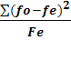

**X=**



## Región de aceptación y rechazo

Para determinar la región de aceptación y rechazo, se calcula los grados de libertad, y se determina el valor del *Chi2*en la tabla estadística con una significancia de 5%.



## Grados de libertad

gl = (F-1 )(C-1 )

gl = (4-1)(2-1 )

gl = 3x1

gl = 3

## Campana de Gauss

Zona de Aceptación

H1

Zona de

rechazo

H0

**X2t 7,8147 X2c45,80**

## 

## Gráfico 25 Región de aceptación y Rechazo*.*

**Elaborado por:** Viviana Iralda Romero Criollo

## Cálculo Estadístico

## 

## Frecuencias Observadas

|  |  |  |  |
| --- | --- | --- | --- |
| **PREGUNTAS** | **ALTERNATIVAS** | | **T5tal** |
| **Sí** | **No** |
| ¿El niño sin sus padres recibe la protección necesaria en su hogar? | 6 | 9 | **15** |
| ¿Vive con sus dos padres? | 18 | 12 | **30** |
| ¿Influye en la educación la inteligencia afectiva? | 8 | 7 | **15** |
| ¿Le afecta a usted niño el no tener una familia completa? | 19 | 11 | **30** |
| **Total** | **51** | **39** | **90** |

## Cuadro 26 Frecuencias Observadas

**Elaborado por:** Viviana Iralda Romero Criollo

## Frecuencias Esperadas

|  |  |  |  |
| --- | --- | --- | --- |
| **PREGUNTAS** | **ALTERNATIVAS** | | **Total** |
| **Sí** | **No** |
| ¿El niño sin sus padres recibe la protección necesaria en su hogar? | 3.40 | 3.89 | **7.30** |
| ¿Vive con sus dos padres? | 10.19 | 5.19 | **15.39** |
| ¿Influye en la educación la inteligencia afectiva? | 4.53 | 3.03 | **74.56** |
| ¿Le afecta a usted niño el no tener una familia completa? | 10.77 | 4.77 | **15.54** |
| **Total** | **28.90** | **16.90** | **45.78** |

## Cuadro 27 Frecuencias Esperadas

**Elaborado por:** Viviana Iralda Romero Criollo

## Cálculo del Chi2



|  |  |  |  |  |
| --- | --- | --- | --- | --- |
|  |  |  |  |  |
| 6  18  8  19  9  12  7  11 | 3.4  10.20  4.53  10.77  3.90  5.20  3.03  4.77 | 2.60  7.80  3.47  8.23  5.10  6.8  3.97  6.23 | 6.76  60.84  12.04  67.73  26.01  46.24  15.76  38.81 | 1.99  5.96  2.66  6.29  6.67  8.89  5.20  8.14 |

***Chi2* 45.80**

## Cuadro 28. Cálculo del Chi2

**Elaborado por:** Viviana Iralda Romero Criollo

## Decisión Estadística

Para un contraste bilateral el valor del *Chi2*con 2 grados de libertad y 5% de significancia el valor de tabla es de 7,8147y el valor calculado 45.80**;** por lo tanto se rechaza la hipótesis nula y se acepta la hipótesis alterna que dice: La Necesidad de Protección y Seguridad de los Padres Sí incide en la Inteligencia Afectiva de los niños de séptimo Año de Educación Básica de la escuela “Augusto Nicolás Martínez” del cantón Píllaro, provincia de Tungurahua durante el año lectivo 2012 – 2013.

## CAPÍTULO V

## CONCLUSIONES Y RECOMENDACIONES

## 5.1. CONCLUSIONES

* Podemos emitir un juicio de valor sobre el trabajo de investigación que la necesidad de protección y seguridad de los padres de familia para sus hijos tiene que ver durante la formación en el aula de los niños, que presentan problemas que repercute su formación integral.
* En la encuesta realizada al personal docente de la escuela “Augusto Nicolás Martínez” un porcentaje afirma que los niños que carecen de la protección y seguridad, presentan un problema dentro del proceso enseñanza – aprendizaje que lamentablemente tiene que ver o repercute a la inteligencia afectiva de los estudiantes.
* La inteligencia afectiva de los niños de séptimo año de educación básica que presentan los participantes que sufren la ausencia de uno de sus padres en un 30% para que su estado emocional, afectivo, repercuta en el proceso formación, es necesario ayudarlos tanto psicología, pedagógica para entregarles una educación de calidad.
* Existe un porcentaje del 50% de niños que sufren la necesidad de protección, seguridad de uno delos padres de familia que puede ser por causa de abandono, migración, muerte dando un resultado negativo que no favorezca el proceso aprendizaje.
* Los padres de familia están consientes que los niños sufren la necesidad de protección, seguridad no puede rendir en la escuela por que su inteligencia afectiva va a presentar un problema generando es el aprendizaje, al no favorecer el desarrollo de las destrezas, habilidades, capacidades.

## 5.2. RECOMENDACIONES

* Se recomienda a la institución educativa donde se desarrolla la investigación buscar una persona capacitada, un trabajador social, psicólogo cualquier persona que le brinde la ayuda necesaria, adecuada para tratar de fortalecer su permanencia en el aula de clases.
* En la encuesta realizada a los docentes vemos que los docentes desconocen de estrategias, actividades que no le favorecen a los niños a mejorar la calidad de la educación es imprescindible fortalecer este problema de aprendizaje planteando una propuesta de solución.
* Se debe buscar algunas estrategias que le permita al maestro durante mi practica docente aportar directamente con actividades que le fortalezca la inteligencia afectiva dada por la ausencia de alguno de sus padres que no le brindaron la protección, seguridad en su formación tanto físico, cognitivo.
* Se recomienda a la institución educativa a la escuela “Augusto Nicolás Martínez” buscar los mecanismos adecuados que le permita mejorar los aprendizajes erradicando todos los aspectos negativos presentados durante el periodo de formación, como también identificando los problemas para que los hogares de los niños no tengan la protección y seguridad de uno de los progenitores.
* Se debe capacitar tanto al personal docente, a los padres de familia del 7mo año de educación básica, como tratar al niño que siente la necesidad de protección y seguridad de sus padres para brindarles el apoyo necesario indicando con propósito de elevar la inteligencia afectiva durante el proceso enseñanza – aprendizaje para poder potencializar sus capacidades buscando una equidad durante el periodo clase.

## CAPÍTULO VI

## PROPUESTA

## TEMA:

Desarrollar estrategias para fortalecer la inteligencia afectiva en los niños de 7mo  año de educación básica de la escuela “Augusto Nicolás Martínez” del cantón Píllaro.

## 6.1. DATOS INFORMATIVOS

**Institución** Escuela “Augusto Nicolás Martínez”

**Responsable de la Elaboración** Viviana Iralda Romero Criollo

**Tutor**  Lcdo. Franklin Rolando Álvarez Gallo

**Cantón**  Píllaro

**Provincia** Tungurahua

**Dirección**  C. García Moreno y Fundadores del cantón

**Periodo** Mayo 2012

**Beneficiados** 30 Niños de séptimo año

**Sostenimiento**  Fiscal

## 6.2. ANTECEDENTES DE LA PROPUESTA

Dentro de este punto es necesario acudir a la biblioteca de la Universidad Técnica de Ambato a la facultad de Ciencias Humanas y de la Educación, esto permitirá fundamentarse de mejor forma para tener claro el trabajo de investigación

|  |  |  |
| --- | --- | --- |
| **TEMA** | **AUTOR** | **DATOS** |
| Estrategias para elevar el autoestima y fortalecer el rendimiento escolar de los niños de 7mo Año de Educación Básica de la escuela fiscal “Lanaín” de la ciudad de Pelileo durante el año lectivo 2009 - 2010 | Mónica Gabriela Morales Gómez | **Tutor:** Dr. Villena Danilo  TESIS Nº 30  Biblioteca FCHE.  UTA  Ambato – Ecuador |
| ***RESUMEN***: Al presentarse un problema en los estudiantes con baja autoestima provoca un impacto que debe ser solucionado fortalecido con un propósito mejorar la calidad de la educación para ello propondremos la aplicación de estrategias para superar el mismo y elevar el rendimiento escolar de los participantes. | | |

## Cuadro Nº29. Antecedentes de la propuesta

**Tema:** Antecedentes de la propuesta

**Elaborado por:** Viviana Iralda Romero Criollo

**6.3 JUSTIFICACIÓN**

La propuesta planteada en el proyecto de investigación, basado a un problema que afecta la calidad de la educación existiendo factores negativos que no aportan la formación de los participantes, para ello se realizará un Seminario Taller para enseñar estrategias que le permita al docente buscar una posible solución.

**El Interés.** Es conocer las consecuencias que presenta el problema sino buscamos una propuesta de solución, como también el cambio que permitirá producir el tema cuando el docente ponga en práctica durante la práctica docente que mediante el uso de estrategias se permitirá mejorar la calidad de la educación.

**La Importancia**. Es querer erradicar todos los problemas que aquejan el proceso enseñanza – aprendizaje, tomando como un reto la institución educativa para fortalecer y comprender que es necesario proponer una propuesta que le permita al docente entregar una educación eficiente, adecuada.

**La Utilidad**. Es conocer cuanto generan, los estudiantes de séptimo año de educación básica de la escuela “Augusto Nicolás Martínez” dentro del aprendizaje durante el periodo clase donde la necesidad de protección y seguridad permitirá fortalecer la inteligencia afectiva de los niños que están en proceso de formación.

**Los Beneficiarios**. Directos serán los 30 niños del séptimo año de educación básica que tienen un porcentaje alto carecen de protección y seguridad de los padres de familia y se a visto afectado la inteligencia afectiva para por medio de ello se podrá observar un cambio notorio en el proceso aprendizaje.

**El Impacto**. Que causará una enorme repercusión en la institución por que se verá reflejado el cambio de los niños, docentes que laboran en la escuela para ello buscamos fortalecer el proceso aprendizaje donde toda la comunidad educativa saldrá ganando cuando la calidad de la educación se desarrolle eficientemente.

**La Oportunidad**. Se dará en la escuela “Augusto Nicolás Martínez” para poder llevar a la práctica esta propuesta que busca poder en funcionamiento estrategias, que ayuden a orientar a los niños de séptimo año que en mucho de los casos sienten la necesidad de protección seguridad de los padres de familia.

**La Utilidad práctica**. Es poner en funcionamiento la propuesta de este proyecto educativo que busca brindar una solución que se llevara a la práctica para que esta posible solución tenga la utilidad necesaria en los estudiantes.

## 6.4. OBJETIVOS

## 6.4.1. Objetivo General

Aplicar estrategias para fortalecer la inteligencia afectiva en los niños de 7mo  año de educación básica de la escuela “Augusto Nicolás Martínez” del cantón Píllaro.

## 6.4.2. Objetivo Específicos

* Identificar las estrategias que fortalezcan la necesidad de protección y seguridad de los padres de familia.
* Capacitar a los docentes, padres de familia aplicar estrategias sobre la necesidad de protección y seguridad que requieren los niños.
* Aplicar en las aulas de clase las estrategias para fortalecer la inteligencia afectiva.
* Reconocer el aporte en la inteligencia afectiva mediante el fortalecimiento de la necesidad de protección y seguridad de los padres de familia.

## 6.5. ANÁLISIS DE FACTIBILIDAD.

Luego de analizar, interpretar la propuesta realizada para buscar una posible solución del trabajo de investigación que busca llevar a la teoría a la práctica se puede deducir que es factible su solución con la predisposición de todos los actores en el problema de aprendizaje que desea entregar a los niños que presentan este problema mejorar la calidad de la educación a través de la erradicación de todos los aspectos negativos que no favorecen en nada en el proceso enseñanza – aprendizaje.

## 6.5.1. Factibilidad Operacional

Para poder llevar a la práctica este proyecto educativo que busca fortalecer los saberes de los niños de séptimo año de educación básica, las autoridades, el personal docente, los padres de familia que forman parte de la noble institución escuela “Augusto Nicolás Martínez” buscan aplicar en el aula las estrategias que aparecen en el problema de los padres de familia para no afectar la inteligencia afectiva, favoreciendo un cambio positivo que ayudará a los participantes a tener una educación de calidad con un propósito ver que los estudiantes que tienen este problema se trabajando, orientando, buscando en ellos un equilibrio emocional, para la predisposición al a adquisición de conocimientos que serán útiles en crecimiento a la vez erradicar los aspectos negativos que aquejan los aprendizajes.

Los maestros que laboran en esta institución necesitan ser capacitados para que apliquen correctamente las estrategias que garanticen la calidad de la educación brindada para fortalecer las destrezas, habilidades, capacidades para poder potencializar.

## 6.5.2. Factibilidad Técnica

Para poder ejecutar el proyecto se cuenta con todos los recursos necesarios para ello primero se fundamento con todos los documentos indicados, con bibliografía que nos permita fortalecer el trabajo de investigación que en la parte técnica se podrá ayudar a consolidar los aprendizajes acordes a la edad, para ello se buscará todos los materiales adecuados que fomente la teoría con la práctica y por medio de la factibilidad técnica volverle el problema en operacional que sea ejecutable con resultados positivos que posibilite a los estudiantes de mejorar sus capacidades, destrezas, habilidades que garantice su crecimiento tanto físico, mental, espiritual, que evite las emociones del niño ser lastimado en su inteligencia afectiva por sentir la necesidad de protección y seguridad de los padres de familia.

**Criterios Técnicos para Evaluar e Implementar las Estrategias que ayudarán a mejorar las Actividades de Estimulación en el área Socioafectiva**

|  |  |
| --- | --- |
| **CRITERIOS DE EVALUACIÓN** | **DETALLES DE FACTORES A EVALUAR** |
| 1. Docente | * Organización institucional * Conocimiento sobre la necesidad de protección y seguridad de los padres de familia * Elaboración adecuada de parámetros para evaluar. * Aplicación en el aula de estrategias para mejorar la necesidad de protección y seguridad de los padres de familia. * Planificación de estrategias de contingencia sobre la temática de la propuesta. |
| 1. Recursos Técnicos | * Instructor (institución) * Factibilidad para ejecutar el proyecto * Aprobaciones respectivas de las autoridades. * Material didáctico sobre el tema. de la propuesta |
| 1. Estrategias | * Material de apoyo * Técnicas participantes * Estrategias * Actividades * Material didáctico adecuado |

## Cuadro Nº 30 Criterios para evaluar la factibilidad técnica

**Elaborado por:** Viviana Iralda Romero Criollo

|  |  |
| --- | --- |
| **TALENTO HUMANO** | |
| **ESPECIALIZACIONES** | **COMENTARIOS** |
| Plan Operativo | * Documento que demuestran una visión más amplia del Tema de la estructura y función de la Institución. |
| Personal | * Autoridades que apoyan el proyecto. Directora de la escuela “Augusto Nicolás Martínez” Lida. Mariana Haro. * Maestras (os) que trabajan en esta institución. * Niños de séptimo año de educación básica. * Capacitador del tema de la propuesta. |

## Cuadro Nº 31 Factibilidad Humana

**Elaborado por:** Viviana Iralda Romero Criollo

**6.5.3. Factibilidad Financiera**

El financiamiento sugerido para la aplicación de el proyecto que le permita a los maestros de la escuela mejorar la aplicación de estrategias que les ayude a mejorar la inteligencia emocional a sus estudiantes, para ello se contara con la aplicación de una Capacitación (taller) a los docentes para que puedan poner en práctica estrategias que solucionen el aspecto negativo presentado en el aula de clase.

Pero antes se realizó un estudio para ver si se puede llevar a la práctica y la factibilidad técnica basada en el talento humano, necesario para implementar este proyecto.

Para desarrollar nuestra propuesta los costos de inversión en función de viabilizar la aplicación de este taller sobre la Capacitación de estrategias que ayuden a mejorar la inteligencia afectiva estarán a cargo de la Srta. Viviana Iralda Romero Criollo.

## 6.6. FUNDAMENTACIÓN

## 6.6.1. Actividades de Estimulación Afectiva

Para entender la complejidad del desarrollo humano-social, se podría hacer un recuento histórico para determinar no las distintas conceptualizaciones de “Estimulación Afectiva”, sino las prioridades que a lo largo de ciertos momentos significativos podrían considerarse como valiosas e inaplazables dentro de los procesos formativos. Sin embargo esto implicaría realizar un tratado de historia de la educación en un cruce con la historia humana, por este motivo, baste colocar un ejemplo: en Grecia, se consideraba que “la voluntad humana es la causa de la acción” (Aristóteles, 1983).

Esta idea ilustra dos conceptos fundamentales en la formación del ser humano, la “voluntad” y la “acción” que se nutren y a la vez representan la cultura de una civilización en un momento específico”.

El auténtico “desarrollo de la inteligencia afectiva” siempre ha sido sesgado a través de la historia, en una u otra dirección, con una u otra perspectiva limitante que, a veces, dejan fuera de su vista aspectos centrales y fundamentales del mismo. Por ello, la “educación” así “desarrollada” con afectividad quizá merezca otro nombre menos ilustre y, sobre todo, menos comprometedor.

En la actualidad podremos preguntar cuáles son los conceptos fundamentales que orientan los procesos educativos y la respuesta tal vez se encuentre contenida en las exigencias ya no culturales de una civilización, sino de la tendencia global de formar perfiles útiles a los modelos de producción-vida prevalecientes en la mundialización, que ha hecho cómplices a las culturas en esta producción que presenta ideales-tendencias y modelos de reforzamiento. Lo que se pretende ilustrar es la dimensión del proyecto que trasciende en los niños que necesitan de una inteligencia emocional.

Así, el desarrollo de la inteligencia emocional contemporáneo se encuentra definido en un entramado complejo de conceptualizaciones que rebasan las fronteras y de las culturas específicas. Sin embargo, se puede apropiar el concepto para reconceptuarlo e incluso desdibujarlo en otros conceptos que no posean la apariencia de totalidad y por lo tanto de objetividad.

Desde esta perspectiva e independientemente de los relativismos culturales y conceptuales que pudieran generar cada uno de estos derechos, se estaría en posibilidad de evaluar la posibilidad que tiene el individuo de elegir en función de opciones reales que le permitan trascender a la preocupación de sobrevivencia; de esta manera, el análisis resultante se inscribiría en un terreno distinto de la escuela, redimensionaría el fenómeno y permitiría ver con claridad una serie de condicionantes que determinan al ser humano, es decir cómo potencializar al ser humano si no posee la seguridad alimentaria o los espacios culturales y el acceso a las manifestaciones del mismo tipo que no permiten una buena protección de los padres a los hijos. Se tendrían elementos para desentrañar las causalidades de no lograr un desarrollo de la inteligencia afectiva, se iría más allá de las aulas y los profesores, de los diseños curriculares y los proyectos educativos.

Es decir, el ser humano resultante de una serie de condicionantes estará signado por ellos. El desarrollo integral es algo más, va más allá del terreno de la educación formal y por lo tanto escolarizada.

El arte como acto curativo es de un valor incalculable. Es el camino regio para el trabajo infantil, ya que facilita un camino desde las emociones hacia el entendimiento de las mismas, el cual es un objetivo en sí mismo, cuando el arte es usado como medio terapéutico.

A diferencia de los adultos, en los menores, las cualidades de estimulación y el pensamiento abstracto no están desarrollados del todo, motivo por el cual se sugiere que aquellos acontecimientos no comprendidos y que han dejado una huella emocional, sean inicialmente simbolizados a través de actividades artísticas y posteriormente organizados (con la ayuda del especialista) alrededor de ideas claras que permitan al niño, apreciar la realidad y ordenarla internamente.

Por ejemplo; En caso de duelos, dependiendo de la edad, los niños menores pueden aprender a reconocer esta realidad y mirarla desde una perspectiva saludable, facilitando el paso por las etapas implicadas (del duelo).

El arte de la estimulación en la inteligencia afectiva reconoce como relevante, el proceso creativo y expresivo, más que la construcción de la estética o una meta definida. El proceso es la meta. En este camino de simbolización afectiva, se forma un puente con la consciencia, a través del cual se construye una nueva percepción. Los canales de desarrollo de la inteligencia afectiva que emplea esta disciplina son tantos como las modalidades de expresión: Danza, pintura, música, drama, dibujo, etc.

En consecuencia, empleado en un contexto psicoterapéutico la inteligencia afectiva asegura ser un poderoso instrumento de cambio perceptual o en otro contexto, puede funcionar como proceso armonizador y regulador emocional (no siempre logrando integrar la cognición, es decir lograr un darse cuenta claro y contundente que contribuya a un alivio estable, producto de una visión clara que la cimienta).

A continuación, algunas situaciones traumáticas, situaciones difíciles y propósitos de estimulación de los potenciales humanos en los que el arte es usado con fines terapéuticos y educativos:

* + Problemas de comunicación.
  + Problemas de relación.
  + Problemas emocionales en general.
  + Desarrollar habilidades sociales.
  + Reducir la ansiedad y depresión.
  + Ayuda a orientarse hacia la realidad.
  + Trabajar la inteligencia emocional.
  + Romper patrones de pensamiento rígido y circular.

La inteligencia afectiva es la habilidad que posee toda persona para percibir sentimientos, modificar estados de ánimo o el de los demás.

**Características de la inteligencia afectiva**

• Manejo y control de emociones  
• Percibir sentimientos  
• Nivela y regula la autoestima  
• Desarrolla la empatía  
La inteligencia emocional se desarrolla desde los primeros años de vida ya que las emociones se expresan desde el nacimiento. El desarrollo de la misma dependerá del contexto en el que el niño se desenvuelva.  
  
**¿Cómo desarrollar la inteligencia afectiva en los niños?**

Todo esto dependerá de la edad del niño, lo recomendado es empezar a trabajar con el niño desde el primer año de vida ya que el primer año de vida es vital para el niño. De allí, se podrá conocer cuál es el área que se necesita estimular en el niño.

Durante esta edad los sujetos que se desenvuelven en el contexto familiar y social en el niño logran ser los actores y jueces que determinan la conducta del niño, por lo tanto en esta edad el niño logra reflexionar y dar plena libertad a sus conductas, junto a esto, aparece el orgullo y la vergüenza. Es decir, gracias a que a el niño se le enseño a reflexionar, cada que el niño se porta mal, se sentirá mal a causa de sus acciones incorrectas.

Hacia los primeros años pueden integrar sentimientos opuestos. Empieza a darse cuenta de que los sentimientos deben controlarse. En esta etapa de la vida los sentimientos fluyen con fuerza y variabilidad extraordinarias, es la edad de los grandes ánimos y desánimos ya que también es una etapa en la que comienza la adolescencia (12 años), muchos experimentan la rebeldía de no poder controlar sus sentimientos ni comprender su complejidad.

**Estrategias para estimular la inteligencia emocional en los niños:**

* + Enseñarle a darle nombre y a reconocer los sentimientos y/o emociones. Esto se puede desarrollar mediante juegos, cuentos, tarjetas con dibujos, etc.
  + Relacionar gestos con sentimientos- ejemplo- te ríes y le dices al niño que este sentimiento es de alegría y/o emoción, etc.
  + Contarle cuentos en los que se pueden ver las diferentes emociones para que el niño las aprenda.
  + Enseñarle al niño a cómo afrontar las emociones inadecuadas como la ira, el enojo, la rabia, etc. con esto trato de decir, que el educador o padre de familia debe de sugerir al niño, a que el no debe de golpearse (autoagredirse) con nada.
  + Explique a sus hijos lo que sí pueden hacer. Por ejemplo: correr en el jardín, dibujar figuras enfadadas, dar puñetazos a una almohada, arrugar un periódico, etc. Hacer esto no es malo, al contrario, expresar lo enojado que se siente es saludable, siempre que se exprese de manera aceptable.
  + Enseñar al niño a relajarse cuando esté nervioso o disgustado, anímelo a respirar hondo mientras cuentan hasta tres y a expulsar despacio el aire.
  + Enseñarle la empatía y que debe de aprender a ponerse en el lugar del otro.
  + Felicitar al niño cada vez que enfrente de manera adecuada sus emociones ya que esto hará un clic en su estado de aprendizaje y por lo tanto, este reforzador hará que el niño se sienta bien consigo y con ello vuelva a repetir la conducta que se haya reforzado.

Quizás podría desarrollar diferentes maneras de cómo es posible desarrollar la inteligencia emocional en el niño, sin embargo, pienso que la mejor manera de enseñar, educar y por ende optimizar su inteligencia emocional, es mediante el ejemplo, ya que esta es la mejor manera para hacer que los niños entiendan y comprendan lo que pasa a su alrededor.

El ser humano ha desarrollado su inteligencia afectiva al desarrollar sus estructuras mentales con el fin de adaptarse mejor a la realidad la asimilación es el resultado de incorporar el medio al organismo y de las luchas o cambios que el individuo tiene que hacer sobre el medio para poder incorporarlo.

Para cerrar esta parte, referida a los estudios del desarrollo, queremos señalar que el desarrollo intelectual puede describirse como un camino progresivo en busca de una mayor dependencia, cada vez mayor, respecto de la realidad inmediata. Conforme se va produciendo el desarrollo, el sujeto va interiorizando más y más la realidad, consiguiendo así independizarse de las relaciones fácticas y logrando subordinar los datos fácticos a modelos de relación que ha construido en la mente

**El papel educativo de la escuela es indiscutible**, pero una educación integral no se consigue por el simple hecho de acudir a una escuela de mayor o menor calidad. El **aprendizaje y adquisición** de conocimientos por parte de nuestros hijos es una parcela de la educación que los padres delegamos a los profesores. Sin embargo, nosotros somos altamente responsables del desarrollo adecuado de actitudes, valores y hábitos que les posibilitarán un éxito académico completo.

**El papel de los padres es decisivo en el éxito escolar de sus hijos**

Todos **los estudiantes pueden mejorar su rendimiento** escolar, nunca es demasiado tarde o temprano y los padres podemos contribuir a ello trabajando conjuntamente con nuestros hijos. La base de esta mejora está en establecer un lugar y horario de estudio adecuados, en facilitarles unas técnicas de estudio básicas, en estimularles adecuadamente para que mantengan la motivación suficiente para alcanzar buenos resultados y en fomentar la lectura. Podemos actuar en estos aspectos que afectan directamente al aprendizaje, teniendo siempre presente que éste es un proceso que requiere **constancia** y que, de lo que se trata, es de que nuestros hijos alcancen una **autonomía de aprendizaje** que les permita enfrentarse con éxito a sus estudios.

**Establecer un horario y lugar de estudio**

Es muy útil ayudar a nuestro hijo a elaborar un **plan de trabajo semanal** basado en un horario de estudio personal y realista que pueda cumplir sin esfuerzo excesivo. Transmitir la importancia de **organizar adecuadamente el tiempo** y las ventajas que tiene utilizarlo correctamente sirve para que nuestro hijo lo valore y sepa aprovecharlo sin tener que renunciar a sus actividades favoritas.

Planificar un horario nos sirve para incluir en él tanto actividades escolares como actividades de ocio, para ayudar a nuestro hijo a **crear un hábito de estudio** y para facilitar la concentración y dedicación necesarias para la resolución de las tareas. El **horario de estudio debe ser sobretodo factible**, estar adaptado a nuestro hijo y debe cumplirse de forma más o menos regular.

Es conveniente **cumplir el horario establecido** y mantener siempre el mismo lugar para el estudio, puesto que la regularidad y los factores ambientales influyen en el **rendimiento y en la concentración**.

Para que el **lugar de estudio sea adecuado**, debemos procurar que cumpla los siguientes requisitos:

* Debe **ser siempre el mismo**; de esta manera se evita que nuestro hijo pierda tiempo explorando un territorio al que no está habituado.
* Debe ser **tranquilo** y estar lo más alejado posible de estímulos que puedan distraerle (televisión, fotografías, radio, teléfono, juegos, etcétera).
* Debe tener una **buena iluminación**; la mejor luz para estudiar es la luz solar indirecta, evitando los contrastes acusados que dificultan la lectura. En el caso de luz artificial, conviene que el foco de luz esté a su izquierda para evitar sombras (o a la derecha si es zurdo).
* Debe estar **correctamente ventilado**; el cerebro es muy sensible a la falta de oxígeno.
* El **mobiliario ha de ser adecuado, resistente y cómodo**; la altura de la silla debe permitir que los pies apoyen sobre el suelo y la mesa debe ser de tamaño suficiente para distribuir en ella lo necesario.
* El **material** que se haya de utilizar debe estar en orden y al alcance de la mano; todo debe estar **fácilmente localizable**.

Estas condiciones también pueden aplicarse a lugares destinados a niños en edad preescolar. Nuestro hijo puede tener una zona reservada con material educativo específico para su edad donde **poder jugar, pintar, leer, "trabajar"** o simplemente hablar de las tareas del colegio. De este modo, en poco espacio de tiempo pero con constancia, podremos crear unos hábitos que irán adaptándose a medida que cambien sus necesidades educativas.

**Facilitar técnicas de estudio**

Las **técnicas de estudio** son imprescindibles en todas las tareas relacionadas con el estudio y el **procesamiento de la información: comprensión, retención, recuperación**... Existen numerosas técnicas de estudio, algunas sirven para finalidades muy específicas (por ejemplo, memorizar nombres de ríos), pero otras son herramientas de utilidad para cualquier ámbito del saber. A medida que nuestro hijo vaya superando niveles escolares, será indispensable que conozca y domine **técnicas de estudio básicas**:

* **Lectura comprensiva del texto.**

Se leerá tantas veces como haga falta hasta conseguir un nivel de comprensión de la información satisfactorio. En numerosas ocasiones será necesaria la utilización de un diccionario para tener una comprensión correcta de los términos que aparecen en el texto y de su contenido informativo.

* **Subrayado de las ideas más importantes.**

Se marcarán o resaltarán (con bolígrafo, lápiz, rotulador o marcador fluorescente) las palabras o frases más significativas de las ideas básicas del texto.

* **Elaboración de un esquema o resumen.**

Se hará una selección y se extraerán las ideas que se consideren más importantes. Saber distinguir las ideas básicas de las secundarias no es una tarea sencilla y nuestro hijo sólo lo conseguirá con la práctica. A pesar de la dificultad inicial que supone hacer el esquema, más tarde le será de gran ayuda a la hora de retener y recuperar la información.

* **Retención o memorización de información.**

Se almacenará en la memoria el resumen o esquema elaborado. La asociación o relación de ideas es un recurso muy útil para retener información, sobre todo si se trata de un listado de palabras.

* **Recuperación y reproducción de la información almacenada.**

Se hará tanto oralmente como por escrito. Nuestro hijo tiene que ser capaz de recordar la mayor parte del texto estudiado y de reproducir, en primer lugar, el esquema memorizado y, a partir de él, el resto de información relevante que proporcionaba ese texto. Éste será también el procedimiento más adecuado a seguir en la realización de un examen, tanto oral como escrito.

**Estimular y motivar adecuadamente**

La motivación quizá sea uno de los factores que más directamente inciden en el éxito escolar. **Sin motivación nuestro hijo no dará todo lo que puede dar de sí**, independientemente de sus capacidades. Nuestro estímulo será un elemento clave para asegurar y mantener un alto nivel de motivación y una buena predisposición hacia el estudio. Para ello, es importante atender a los siguientes aspectos:

* Los resultados obtenidos y las recompensas ofrecidas. Es conveniente **recompensar** de alguna manera los esfuerzos realizados por nuestro hijo, principalmente con alabanzas y mensajes positivos y nunca de forma gratuita, para evitar que pierdan su valor de refuerzo. Las recompensas, a medida que avanza la edad del niño, no deben asociarse siempre a la consecución de algo material tangible.
* El interés de los padres en el aprendizaje. Los hijos están más motivados si **los padres se interesan** por los temas que están estudiando y no sólo por los resultados del rendimiento escolar.
* **El propio estado físico y emocional**. El cansancio, la ansiedad y los problemas personales influyen negativamente en la concentración y motivación. Es necesario que los padres conozcamos en qué situación se encuentra nuestro hijo si su interés por el estudio decae de forma anómala y actuar en consecuencia.

## 6.7. MODELO OPERATIVO

|  |  |  |  |  |  |  |
| --- | --- | --- | --- | --- | --- | --- |
| **FASES** | **METAS** | **ACTIVIDADES** | **RECURSOS** | **TIEMPO** | **RESPONSABLES** | **RESULTADOS** |
| **SENSIBILIZACIÓN** | Sensibilizar a las Autoridades, Docentes y padres de familia sobre la necesidad de Aplicar un taller para fortalecer la inteligencia afectiva | Socialización sobre la Aplicación de estrategias para fortalecer la inteligencia afectiva. | Humanos  Materiales Institucionales | 10 de Mayo del 2012 | Autoridades , Docentes y Padres de Familia | Docentes y padres de familia para aplicar el taller |
| **CAPACITACIÓN** | Capacitar al docente y padre de familia sobre Aplicación de estrategias para fortalecer la inteligencia afectiva | Presentación del taller con un capacitador experto sobre el tema. | Humanos  Materiales Institucionales | Del 10 al 11 de mayo del 2012. | Instructor del curso y docente de año de investigación | Docentes padres de familia, capacitados en Aplicación de estrategias para fortalecer la inteligencia afectiva |
| **EJECUCIÓN** | Aplicar en el aula de clase y en los hogares de cada niño la Aplicación de estrategias para fortalecer la inteligencia afectiva | Aplicación en el aula en las horas de clases. | Humanos  Materiales Institucionales | Durante el periodo Mayo - Junio | Docente y estudiantes | Docentes aptos en la aplicación de las actividades de estimulación. |
| **EVALUACIÓN** | Verificar la aplicación del Taller de capacitación sobre la Aplicación de estrategias para fortalecer la inteligencia afectiva | Actualización permanente.  Capacitación continua, | Humanos  Materiales Institucionales | Durante el periodo Mayo – Junio. | Autoridades, docentes y padres de familia. | Los docentes y los padres de familia se encuentran sin problemas |

## Cuadro Nº 32 Modelo Operativo

**Elaborado Por:** Viviana Iralda Romero Criollo

## 6.8. ADMINISTRACIÓN DE LA PROPUESTA

Para poder determinar la administración de este trabajo de investigación llevará a cabo la investigadora Srta. Viviana Iralda Romero, con el apoyo de las personas que también forma parte directa de esta propuesta, para ello contaremos con el apoyo de las autoridades de la escuela “Augusto Nicolás Martínez” del cantón Píllaro Provincia de Tungurahua.

## 6.8.1. Actividades

|  |  |  |  |
| --- | --- | --- | --- |
| **JUEVES 10 DE MAYO 2012** | | | |
| **Actividades** | **Responsables** | **Recursos** | **Evaluación** |
| 1. Motivación Inicial. 2. Presentación del evento. 3. Presentación del expositor (Tutor). 4. Conferencia sobre La importancia de las Actividades de Inteligencia afectiva 5. ¿Cómo detectar la falta de estrategias en el área afectiva 6. Plenaria por los docentes y padres de familia. | Investigadora  8: 00 am.)  Directora  (8: 10 am.)  (11: 00 am.)  (12: 00 )  (13: 00 – 14: 00) | Humanos  Computador  C.D.  Video  INFOCUS | Motivación  Escuela Augusto Nicolás Martínez  Aula para el evento.  Docentes |

## Cuadro Nº 32 Actividades

**Elaborado Por:** Viviana Iralda Romero Criollo

## 6.8.2. Actividades

|  |  |  |  |
| --- | --- | --- | --- |
| **VIERNES 11 DE MAYO 2012** | | | |
| **Actividades** | **Responsables** | **Recursos** | **Evaluación** |
| 1. Motivación Inicial para el evento. 2. Continuación del evento con los temas relacionados a la Estimulación 3. Conceptos sobre Factores Afectivos 4. Estrategias para fortalecer la inteligencia afectiva 5. Plenario grupos de trabajo | Investigadora  Viviana Romero  Expositora  (8: 30 am.)  (9: 00 am.)  (9: 00 am.)  (11: 00 am.)  (13: 00 am.)  (14: 00 am.) | Humanos  Hojas  mimeografiadas  INFOCUS  Documento de apoyo  Carteles  Docentes y padres de familia. | Docentes y padres de familia de la Escuela Augusto Nicolás Martínez  Aulas.  Comentario Final |

## Cuadro Nº 33 Actividades

**Tema:** Actividades

**Elaborado Por:** Viviana Iralda Romero Criollo

### ESTRATEGIA 1

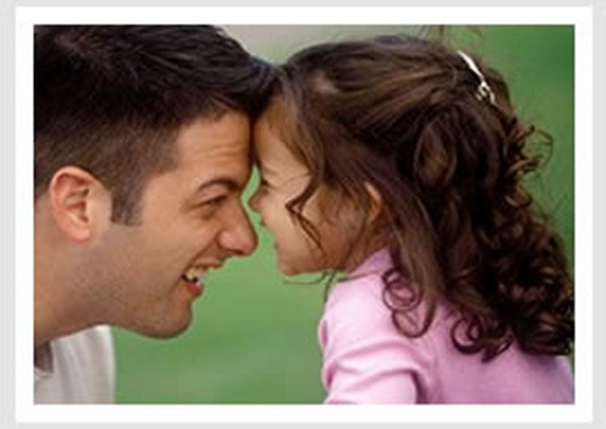

|  |  |
| --- | --- |
| **“Reconociendo”** | |
| **Objetivo** | Llevar a cabo un reconocimiento del otro e identificarlo dentro del grupo. |
| **¿Cómo hacerlo?** | * El grupo se reunirá en parejas padre e hijo y se colocarán de frente para poder mirarse y tocarse durante unos minutos. Ya que sientan seguros de que pueden identificar a su pareja con los ojos vendados se colocarán en filas (lado izquierdo hijos y lado derecho padres) tanto los padres como los hijos se vendarán los ojos para de esta manera formar dos círculos, en el interior los hijos se quedarán inmóviles y callados, mientras que los padres también de manera silenciosa comenzaran a girar en torno al círculo interno y comenzarán a moverse para encontrar a su hijo. |
| **¿Qué más puedes hacer?** | * Al momento que sientan haber encontrado a su pareja alzarán los brazos para indicar que han terminado y cuando todos hayan concluido se quitarán las vendas y observarán si han acertado o no. Después de esto se invertirán los roles y serán los hijos quienes traten de identificar a sus padres. * Terminada la sesión se podrá comentar al grupo la experiencia. |

## Cuadro Nº 34 Estrategias

**Elaborado Por:** Viviana Iralda Romero Criollo

### Fuente: José Manuel Siso Martínez (2006)

### https://encrypted-tbn0.gstatic.com/images?q=tbn:ANd9GcSJ5UraYabY5Jj0xZU68NM_z3CeIPqPLvO970grnijW-Ja8HdXfDwESTRATEGIA 2

|  |  |
| --- | --- |
| **¿Me lo cambias?** | |
| **Objetivo** | Mostrar las ventajas de compartir juguetes y cambiar por otros en la relación con los demás |
| **¿Cómo hacerlo?** | * Los niños se sentarán en círculo y se repartirán distintos animales de juguete ofreciendo dos diferentes a cada uno. Primero todos los niños enseñarán sus animales a los demás, dirán su nombre, el color, el tamaño, etc. A continuación se les pedirá que intenten cambiar sus animales hasta que cada uno tenga dos que sean iguales. Se animará a los niños a que miren a los demás para que intenten cambiarlos sin obligar al compañero, enseñándoles a pedirlo de forma adecuada y ofreciendo uno de sus animales a cambio. Se les mostrarán las ventajas de compartir juguetes y cambiar por otros en la relación con los demás. |
| **Ejemplo de respuesta:** | * La amistad significa mucho para mí. Tengo muchas amigos. Nos gusta jugar juntos y confesarnos nuestros secretos. Mi amiga, Melanie, pasó la noche en casa. Ella es gentil, afectuosa, y divertida. Eso es lo que me gusta de ella. Los amigos nunca deben ser mezquinos y si lo son, deben disculparse y decir que lo sienten. Los amigos son personas importantes. Todo el mundo debería tener uno. |
| **¿Qué más puedes hacer?** | * No se obligará a ningún niño a cambiar sus juguetes, lo importante es que, observando el modelo adecuado de lo que otros hacen, perciban las consecuencias positivas de actuar de esta manera. |

## Cuadro Nº 35 Estrategias

**Elaborado Por:** Viviana Iralda Romero Criollo

**Fuente:** Álvarez González, M. (2001).

### http://1.bp.blogspot.com/-wR0MvCsci9w/TnHOPcA5M4I/AAAAAAAAADI/f862-joTxfM/s1600/hoja-en-blanco-629283.jpegESTRATEGIA 3

|  |  |
| --- | --- |
| **Tres verdades y una mentira** | |
| **Objetivo** | Identificar los gustos o habilidades del padre o hijo |
| **¿Cómo hacerlo?** | Cada miembro del grupo en un papel escribe su nombre junto con tres cosas verdaderas que lo caractericen, ya sean habilidades, gustos o también cosas que le desagraden, y a la vez que también escriba una cosa falsa. Por ejemplo, ‘a Alfonso le gusta cantar, le encanta el fútbol, tiene cinco esposas’.  Luego las parejas que se encuentran conformadas por el padre e hijo intercambian sus hojas de papel y tratan de identificar cual es la información falsa. |
| **¿Qué más puedes hacer?** | La actividad concluye con la revelación de las verdades y el intercambio de opiniones. |

## Cuadro Nº 36 Estrategias

**Elaborado Por:** Viviana Iralda Romero Criollo

**Fuente:** José Manuel Siso Martínez (2006)

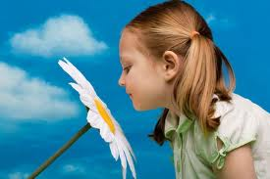ESTRATEGIA 4

|  |  |
| --- | --- |
| **Aprendo a respirar** | |
| **Objetivo** | Esta actividad se basa en la importancia de la respiración como proceso para relajarse. |
| **¿Cómo hacerlo?** | De forma sencilla, utilizando dibujos o globos, se les puede explicar a los niños cómo el aire “bueno” entra por la nariz o la boca hasta los pulmones, que se hinchan cuando se llenan de aire, igual que un globo. Después, cuando se espira, sale aire “sucio” y los pulmones se quedan limpios. Les diremos que tomen aire (inspiren) por la nariz y que lo pongan en su tripa, como si fueran uno de estos globos. Estando tumbados pueden ponerse un saquito de poco peso en el vientre, para que vean cómo sube y baja con la respiración. Se practicará la respiración estando los niños tumbados, cada uno en su colchoneta, inspirando aire y espirando. |
| **¿Qué más puedes hacer?** | Hay que tener en cuenta que esta actividad debe hacerse de forma relajada, sin prisas, y controlando que los niños no respiren demasiado deprisa para no hiperventilar. Puede acompañarse de música relajante, por ejemplo, Canon en D mayor de Pachelbel, música con sonidos de la naturaleza, Concierto para piano y orquesta nº 21 de Mozart, etc. |

## Cuadro Nº 37 Estrategias

**Elaborado Por:** Viviana Iralda Romero Criollo

**Fuente:** José Manuel Siso Martínez (2006)

****ESTRATEGIA 5

|  |  |
| --- | --- |
| **Me falta una...** | |
| **Objetivo** | Ayudar a los estudiantes a que sepa pedir ayuda con gentileza y cortesía y luego ser grato y reconocer la ayuda prestada. |
| **¿Cómo hacerlo?** | Se repartirá a cada niño un puzzle con todas las piezas menos una, que la tendrá otro compañero, y se les pedirá que lo completen.  Cuando ya sólo les quede una pieza comprobarán que no encaja en ningún sitio. Cada niño pedirá a su compañero que le preste la pieza que le falta para completar el puzzle y se lo agradecerá. Se pondrán todos los puzzles en una mesa y cada uno enseñará a los demás el suyo, recordando gracias a quién lo ha podido completar. |
| **¿Qué más puedes hacer?** | Dependiendo del nivel de desarrollo del grupo se escogerán unos puzzles u otros. En esta actividad no se busca que el puzzle les parezca difícil, sino que sepan pedir ayuda y agradecerla para completarlo. |

## Cuadro Nº 38 Estrategias

**Elaborado Por:** Viviana Iralda Romero Criollo

**Fuente:** José Manuel Siso Martínez (2006)

### 

### ESTRATEGIA 6

|  |  |
| --- | --- |
| **Autoconocimiento: Estrella de cinco picos** | |
| **Objetivo** | Analizar diversos aspectos de sí mismos (intelectuales, físicos, sociales, emocionales y espirituales), así como el significado personal de ser padre o madre de un niño |
| **¿Cómo hacerlo?** | Cada participante analizará diversos aspectos de su personalidad como son el emocional, físico, intelectual, social y espiritual. Luego dibujará su estrella con base en el análisis realizado. Posteriormente, en plenaria compartirá con el grupo su experiencia. Finalmente se les indicará que representen con su propio cuerpo, el estado actual de su “estrella”. En forma personal, cada participante reflexionará sobre lo que significa para ellos ser padre/ madre de un niño. . |
| **¿Qué más puedes hacer?** | En plenaria, compartirán sus opiniones sobre el tema y comentarán qué aprendieron de la sesión, de qué se dieron cuenta, qué es lo que más les ha gustado, lo que aprendieron, los retos que deben enfrentar, así como algunas sugerencias para mejorar el taller. |

## Cuadro Nº 39 Estrategias

**Elaborado Por:** Viviana Iralda Romero Criollo

**Fuente:** José Manuel Siso Martínez

### C:\Documents and Settings\pc03\Mis documentos\Descargas\2.jpegESTRATEGIA 7

|  |  |
| --- | --- |
| **Me comunico sin hablar** | |
| **Objetivo** | Enseñarle al niño la importancia de valorar las habilidades no verbales y su relación con los demás |
| **¿Cómo hacerlo?** | Se explicará a los niños que van a realizar un juego en el que no tienen que hablar.  El adulto empezará a representar mediante mímica alguna actividad cotidiana y éstos tendrán que adivinarlo e imitarlo. A continuación se pedirá a cada uno que represente una actividad y los demás tendrán que acertarla, pudiendo darse orientaciones a los niños acerca de la forma en la que pueden expresar lo que les ha tocado. Se les comentará la importancia de las habilidades no verbales en la relación con los demás. |
| **¿Qué más puedes hacer?** | Trabajando en parejas, a los estudiantes se les proporciona una lista de animales y se les pregunta cuál es el más parecido a un humano. Utilizan la herramienta  Clasificación Visual para colocar los animales en orden, y los jerarquizan en función de las cualidades semejantes a las humanas. |

## Cuadro Nº 40 Estrategias

**Elaborado Por:** Viviana Iralda Romero Criollo

**Fuente:** Álvarez González, M. (2001)

### C:\Documents and Settings\pc03\Mis documentos\Descargas\3.jpegESTRATEGIA 8

|  |  |
| --- | --- |
| **La voz** | |
| **Objetivo** | Esta dinámica sirve para hacer ver la importancia del tono de voz en las relaciones interpersonales. |
| **¿Cómo hacerlo?** | Sentados en círculo se cantará una canción que todos conozcan en un tono muy alto (gritando), después muy bajito (susurrando) y, a continuación, en un tono adecuado. Cuando se haga en tono muy alto se taparán los oídos y se pondrá una cara de desagrado. Después de cantarlo muy bajito se les dirá que de esa forma tampoco está bien, porque no se entiende lo que están diciendo y los demás no les escuchan. Se resaltará lo positivo que es utilizar un adecuado tono de voz cuando se mantiene una conversación. |
| **¿Qué más puedes hacer?** | A continuación se cogerán unas marionetas que motiven al grupo e irán hablando en un tono alto, bajo o adecuado; los niños indicarán si lo han hecho bien o mal cada vez. Conviene tener un especial cuidado en el propio tono de voz del adulto, para servir de modelo a los niños. |

## Cuadro Nº 41 Estrategias

**Elaborado Por:** Viviana Iralda Romero Criollo

**Fuente:** López Cassà, E. (2003)



### ESTRATEGIA 9

|  |  |
| --- | --- |
| **El pulpo** | |
| **Objetivo** | Se trata de que los niños perciban la importancia de realizar actividades en grupo para poder conseguir un objetivo común. |
| **¿Cómo hacerlo?** | Se pintará un pulpo en la pizarra y se explicará a los niños que para desplazarse y poder comer necesita mover todos sus brazos. Los niños representarán de forma individual el movimiento del pulpo y se les dirá que de esa forma no puede comer, necesitaría muchos brazos. Se les preguntará qué podrían hacer para solucionarlo. Entre todos simbolizarán un pulpo cogidos de las manos y moviéndolas, así tendría más brazos y podría moverse mejor. |
| **¿Qué más puedes hacer?** | Tomar en cuenta los factores que facilitan el trabajo en equipo Tener clara la misión, visión, propósitos, objetivos, y metas comunes. Conocer la etapa de desarrollo del equipo. Organización interna. Experiencia. |

## Cuadro Nº 42 Estrategias

**Elaborado Por:** Viviana Iralda Romero Criollo

**Fuente:** López Cassà, E. (2003)

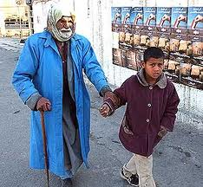

### ESTRATEGIA 10

|  |  |
| --- | --- |
| **El guía** | |
| **Objetivo** | Hacer referencia a las emociones de los demás y profundizar en las habilidades interpersonales. |
| **La técnica permite**: | Con agrupaciones creativas, los estudiantes tienen la oportunidad de trabajar juntos y, al mismo tiempo, aprender contenido importante. |
| **¿Cómo hacerlo?** | Se necesitan picas o cuerdas para simular un camino y un “tesoro” (una caja que contenga algún estímulo que motive a los niños, puede ser una mascota de juguete, unas fotos, un trabajo manual que vayan a llevar a casa...). Se les explicará a los niños que van a realizar un juego en el que uno se tiene que vendar los ojos. Otro compañero le guiará a lo largo del camino hasta llegar al tesoro. Los demás animarán al que hace de guía para que vaya despacio y muestre seguridad al compañero. El niño que haya guiado a su compañero dándole la mano y explicándole por dónde tiene que ir será el siguiente en vendarse los ojos y se cambiará el recorrido del camino. Cuando todos los niños hayan llegado al tesoro lo podrán abrir y repartirlo. En esta dinámica el objetivo es que confíen en sus compañeros para llegar a la meta, valorando la comunicación y la importancia de cooperar entre todos para alcanzar un objetivo. |
| **¿Qué más puedes hacer?** | Ellos mismos serán los que se repartan el premio, de forma que todos salgan ganando. Si el reparto supone un “problema” para los niños, se aprovechará esta oportunidad para hacer referencia a las emociones de los demás y profundizar en las habilidades interpersonales. |

## Cuadro Nº 43 Estrategias

**Elaborado Por:** Viviana Iralda Romero Criollo

**Fuente:** López Cassà, E. (2003)

### https://encrypted-tbn3.gstatic.com/images?q=tbn:ANd9GcQvrwUPip2_tBIe_AYn-80mdx_p97T0TZGO_bXQ01xHnPG_fJnhESTRATEGIA 11

|  |  |
| --- | --- |
| **Nuestro mural** | |
| **Objetivo** | Proporcionar al estudiante respuestas en el acto, en relación con el trabajo en que se halle inmerso en ese momento. |
| **¿Cómo hacerlo?** | Se contará con papel continuo, ceras y lápices de colores. Se extenderá el papel en el suelo y todos los niños se pondrán alrededor. Se les explicará que van a realizar un mural y que tienen que elegir el dibujo que quieren hacer entre todos. Se escucharán las posibles propuestas y, por decisión común, realizarán entre todos el dibujo. Cada niño elegirá una cera de un solo color. Cuando lleven 5 minutos pintando se moverán dos pasos hacia la derecha y continuarán pintando el dibujo que otro compañero había comenzado. Este movimiento se realizará varias veces, de forma que todos los niños pasen por todas las posiciones. |
| **¿Qué más puedes hacer?** | Al finalizar, el dibujo se colgará en la pared y se recordará que ha salido muy bien porque lo han hecho entre todos. Se irán fijando en cada parte del mural y se les preguntará quién lo ha realizado. Como estarán reflejados todos los colores será fácil identificar que todos los niños han participado en todos los lugares. |

## Cuadro Nº 44 Estrategias

**Elaborado Por:** Viviana Iralda Romero Criollo

**Fuente:** López Cassà, E. (2003)

# http://1.bp.blogspot.com/_7YTVsuAFQwY/S3tfalR9VEI/AAAAAAAAA-g/W4Mj3QnTnKQ/s320/balde.jpg?width=500ESTRATEGIA 12

|  |  |
| --- | --- |
| **Autoaceptándonos** | |
| **Objetivo** | Reflexionar con los padres sobre la importancia de la autoaceptación para el crecimiento personal. |
| **¿Cómo hacerlo?** | Cada participante completará un ejercicio de frases incompletas.  Autoaceptándonos Complete las siguientes frases:  1. Una de mis emociones que me cuesta aceptar es...  2. Una de mis conductas que me cuesta aceptar es...  3. Uno de los pensamientos que tiendo a alejar de mí es...  4. No me perdono...  5. Uno de los aspectos de mi cuerpo que me cuesta integrar es...  6. Si me perdonara...  7. Si yo aceptara mi cuerpo...  8. Si aceptara mejor mí pasado...  9. Si aceptara mejor mis sentimientos...  10. Si fuera más honesto acerca de mis deseos y necesidades...  11. Si tuviera más en cuenta sanamente a los otros...  12. Lo que me asusta e impide aceptarme a mí mismo es...  13. El beneficio de no aceptarme podría ser...  14. Comienzo a darme cuenta de que...  15. Comienzo a sentir...  16. A medida que aprendo a autoaceptarme...  Posteriormente las compartirá con el grupo.  Al concluir la lectura de las frases se darán retroalimentación como muestra de empatía y apoyo. |
| **La técnica permite**: | En plenaria se comentarán las conclusiones generales del ejercicio.  Se les proyectará la reflexión “**El balde chino**”, al término de la misma, compartirán en plenaria sus opiniones al respecto.  El grupo comentarán qué se llevan de la sesión, de qué se dieron cuenta, qué es lo que más les ha gustado, lo que aprendieron, los retos que deben enfrentar, así como algunas sugerencias para mejorar el estrategia |

## Cuadro Nº 45 Estrategias

**Elaborado Por:** Viviana Iralda Romero Criollo

**Fuente:** Bisquerra, R. (2000)

.

## 

## 6.8.3 Resultados de la aplicación de los instrumentos

|  |  |  |  |
| --- | --- | --- | --- |
| **ESTRATEGIAS** | **NIVELES DE EVALUACIÓN** | | |
| **MUY SATISFACTORIO** | **SATISFACTORIO** | **NO SATISFACTORIO** |
| “Reconociendo” | X |  |  |
| ¿Me lo cambias? |  | X |  |
| Tres verdades y una mentira |  | X |  |
| **Aprendo a respirar** | X |  |  |
| Me falta una... | X |  |  |
| Autoconocimiento: Estrella de cinco picos |  | X |  |
| Me comunico sin hablar | X |  |  |
| La voz |  | X |  |
| El pulpo | X |  |  |
| El guía | X |  |  |
| Nuestro mural | X |  |  |
| Autoaceptándonos |  | X |  |
| **Total** | **7** | **5** | **0** |

## Cuadro Nº 46 Estrategias

**Elaborado Por:** Viviana Iralda Romero Criollo

**Fuente:** Propuesta

## 6.9. PREVISIÓN DE LA EVALUACIÓN

|  |  |  |  |  |  |
| --- | --- | --- | --- | --- | --- |
| **OBJETIVO ESPECÍFICO** | **ACTIVIDADES PARA LOGRAR EL OBJETIVO** | **META POR CADA ACTIVIDAD** | **RESPONSABLE DE LA ACTIVIDAD** | **FECHA DE IMPLEMENTACIÓN** | |
| **INICIO** | **FIN** |
| Educar con estrategias que fortalezcan la inteligencia Afectiva | * Movimientos * Juegos * Otros | Comprender  Practicar  Acción | Autoridades  Docentes  Investigadora | 10 de mayo del 2112 | 11 de mayo del 2012 |
| Facilidad para utilizar estrategias para fortalecer la inteligencia afectiva en los niños de sétimo año. | * Aplicación de estrategias * Motivación * Estimulación | Desarrollo  Actividad  Juegos | Investigadora | 11 de mayo del 2012 |  |
| Realizar actividades de estimulación para fortalecer la inteligencia afectiva en los niños de sétimo año de educación básica | * Motivar a los niños para una mejora estimulación. * Tener paciencia con los niños fortalecer la inteligencia afectiva * Practicar estrategias de inteligencia afectiva | Tener una aula con la suficiente estimulación para fortalecer la inteligencia afectiva en los niños de sétimo año de educación básica | Docente | 15 de mayo 2012 | 30 junio 2012 |

## Cuadro Nº 47. Previsión de la Evaluación

**Tema:** Previsión de la Evaluación

**Elaborado Por:** Viviana Iralda Romero Criollo

## BIBLIOGRAFÍA

ÁLVAREZ González, M. (2001). Diseño y evaluación de programas de educación emocional. Barcelona: CISSPRAXIS.

BISQUERRA, R. (2000). Educación emocional y bienestar. Barcelona: Praxis.

Cabrera, M. C. y Sánchez Palacios, C. (1984). La estimulación. Un enfoque práctico. Madrid: Siglo XXI.

CALERO (1997) manifiesta “Que los niños que no tienen uno de sus padres son faltos de amor” (Pág. 70).

CAMPO Elías Guía Práctica Para Elaboración de Tesis

-CONSEJO NACIONAL DE EDUCACIÓN, Reforma Curricular Consensuada para la Educación Básica, Ecuador 1996

CÓRDOVA (2001) dice “Que la inteligencia afectiva es cultivada desde los primeros instantes de su vida” (Pág. 37).

CORNEJO (1999) dice “En el hogar es el lugar apropiado para cultivar los valores en los niños” (Pág. 60).

COVEY (1998) manifiesta “Crear un ambiente cálido, cariñoso, apoyador y motivador” (Pág. 224).

DE HERNÁNDEZ, Juanita y otros, Estrategias Educativas para el Aprendizaje Activo, Gráficas Universal, Quito – Ecuador, 1999

FOLLETO Preferencias Estudiantiles 2009 Pág. 15.17, 18 Primera Edición

Gassier, J. (1990). Manual del desarrollo del niño. Barcelona: Masson (2ª Ed.).

GONZÁLEZ (1996) dice “La escuela trasmite a cada generación saberes y valores de la generación anterior”. (Pág. 264).

GREENSPAN (1998) manifiesta “Que todos los tipos de inteligencia son necesarios” (Pág. 82).

HERRERA Luis Tutorías de la Investigación Científica Pág. 25.27, 30 Ediciones Gráficas.

López Cassà, E. (2003). Educación emocional. Programa para 3-6 años. Barcelona: Praxis.

Martín Ramos, M. L. (1994): Ayuda a los padres. Polibea, No. 33, pp. 6-7

MURILLO (2010) dice “En su obra construyamos un mañana” (Pág. 39).

PÉREZ (2000) dice “En su obra Hijos Abandonados que se demuestra un problema emocional, afectivo y cognitivo” (Pág. 22).

Polaino-Lorente, A. (1997). Apego y educación Educativa, No. 244, pp. 12-14

RUIZ (1997) dice “La juventud de hoy no tiene responsabilidades por sus actos” (Pág. 35).

SÁNCHEZHipola, C. (1994). Responsabilidad familiar y profesional atención temprana (II). Polibea: No. 31, pp. 10-14.

**Linkografias**

Benson, J. B., Haith, M. (1995).Future-oriented processes: A foundation for planning behavior in infants and toddlers. Infancia y Aprendizaje, no. 69-70, pp. 127-140.

Thorndike, R.K. (1920). "Intelligence and Its Uses", Harper's Magazine 140, 227-335.

Gardner, H. (1983). Frames of mind. New York: Basic Books.

Smith, M. K. (2002) "Howard Gardner and multiple intelligences", the encyclopedia of informal education, Downloaded from <http://www.infed.org/thinkers/gardner.htm> on October 31, 2005.

Payne, W.L. (1983/1986). A study of emotion: developing emotional intelligence; self integration; relating to fear, pain and desire. Dissertation Abstracts International, 47, p. 203A. (University microfilms No. AAC 8605928)

Goleman, D. (1995). Emotional intelligence. New York: Bantam Books

<http://www.youtube.com/watch?v=3BGB1UQPeP8>

[psicopedagogo](http://es.wikipedia.org/wiki/Psicopedagog%C3%ADa), [fisioterapeuta](http://es.wikipedia.org/wiki/Fisioterapeuta), [logopeda](http://es.wikipedia.org/wiki/Logopedia)

[síndrome de Down](http://es.wikipedia.org/wiki/S%C3%ADndrome_de_Down), [Síndrome X frágil](http://es.wikipedia.org/wiki/S%C3%ADndrome_X_fr%C3%A1gil),..

«<http://es.wikipedia.org/w/index.php?title=Inteligencia_emocional&oldid=51124049>

## ANEXOS

## a) Fotografías

Fachada y entrada de la escuela fiscal “Augusto Nicolás Martínez”

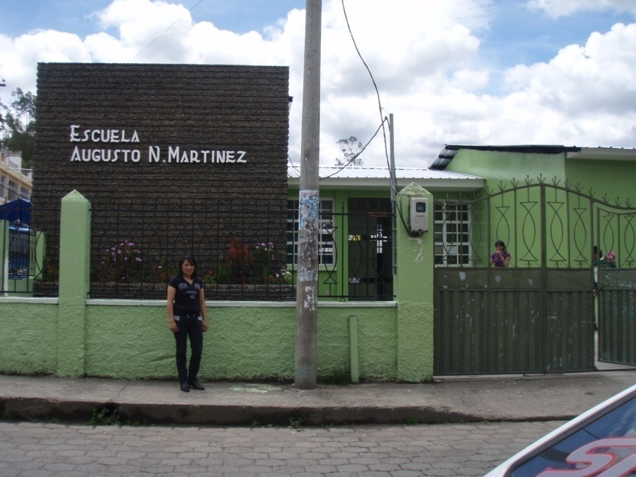

Srta. Viviana Romero (alumna – Maestra) con los niños de séptimo Año de Educación Básica en los patios de la escuela Fiscal “Augusto Nicolás Martínez”

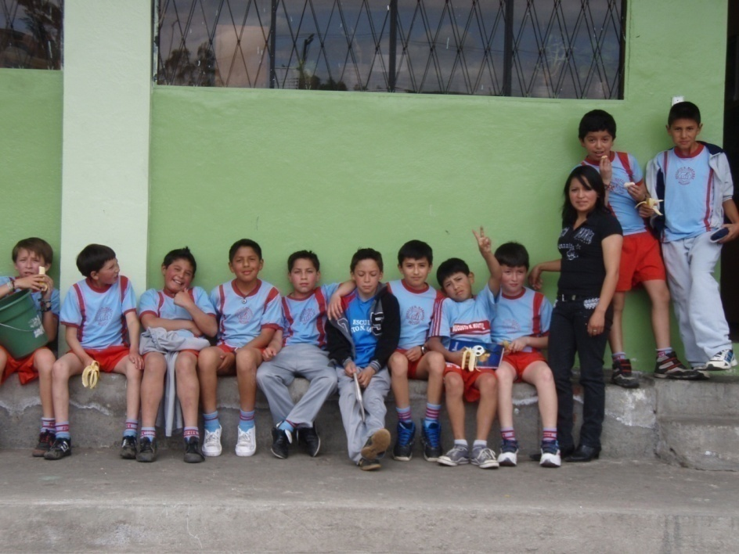

Niños de séptimo Año de Educación Básica en el aula de la escuela Fiscal “Augusto Nicolás Martínez” recibiendo los conocimientos impartidos.

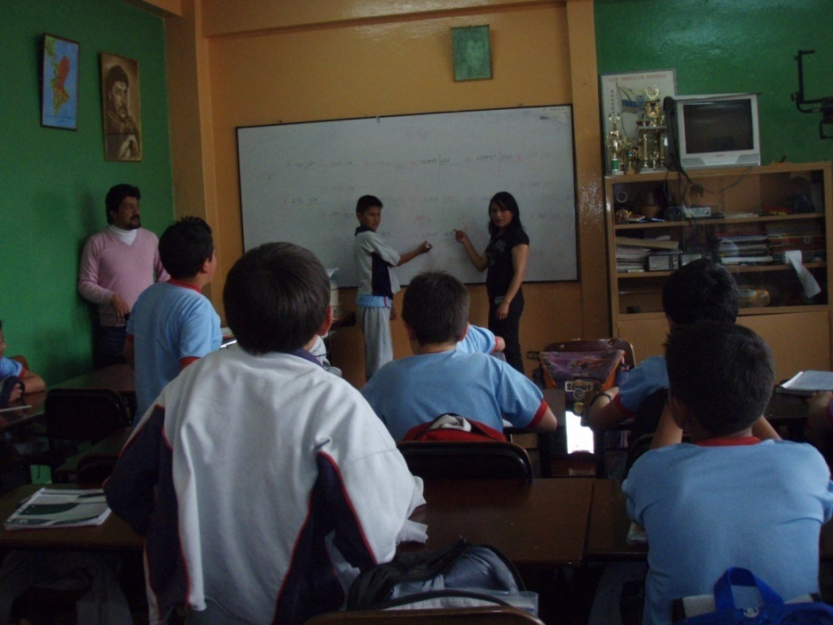

Srta. Viviana Romero (alumna – Maestra), con los niños de séptimo Año de Educación Básica en el aula de la escuela Fiscal “Augusto Nicolás Martínez”

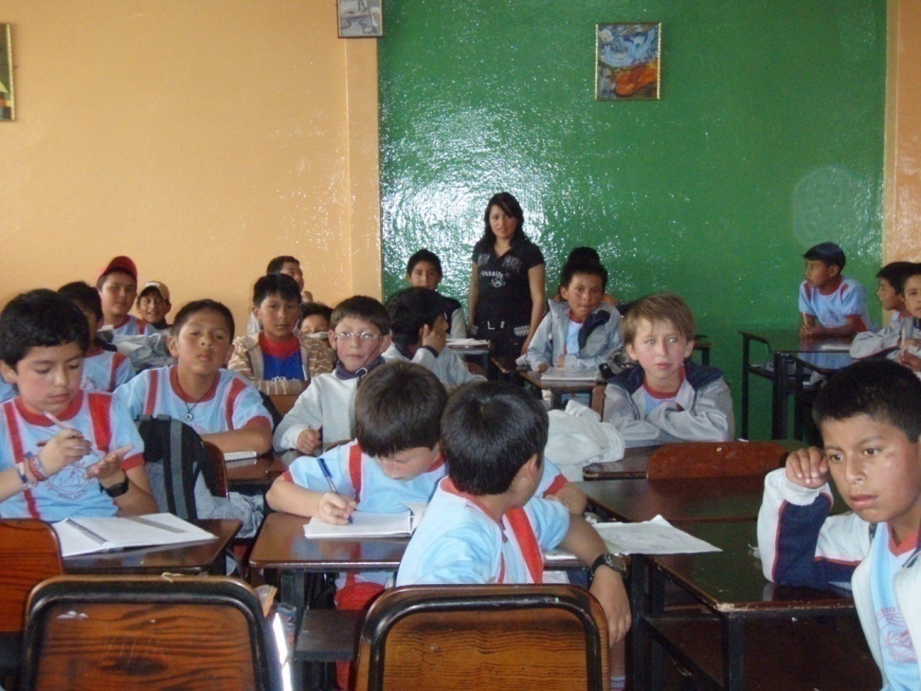

Srta. Viviana Romero (alumna – Maestra), explicando los estrategias de la propuesta a los estudiantes de séptimo Año de Educación Básica en el aula de la escuela Fiscal “Augusto Nicolás Martínez”

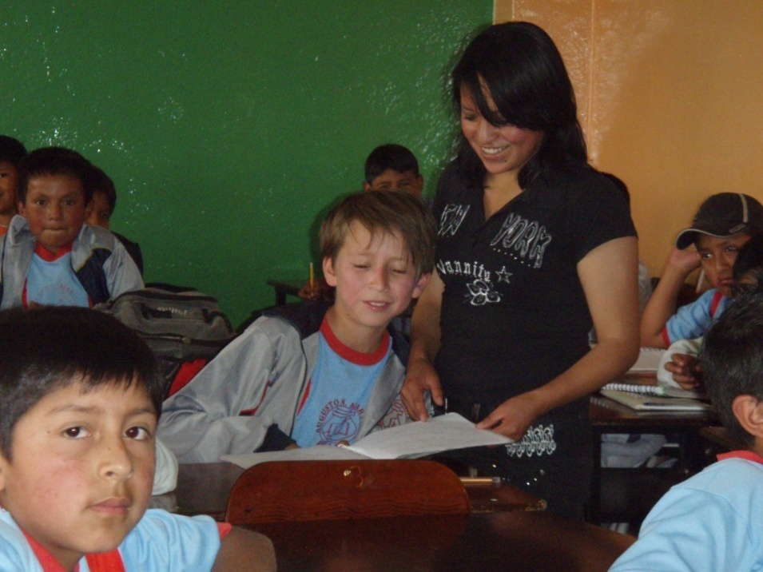

La investigadora y el docente aplicando las estrategias en el aula de clases de séptimo Año de Educación Básica en el aula de la escuela Fiscal “Augusto Nicolás Martínez”

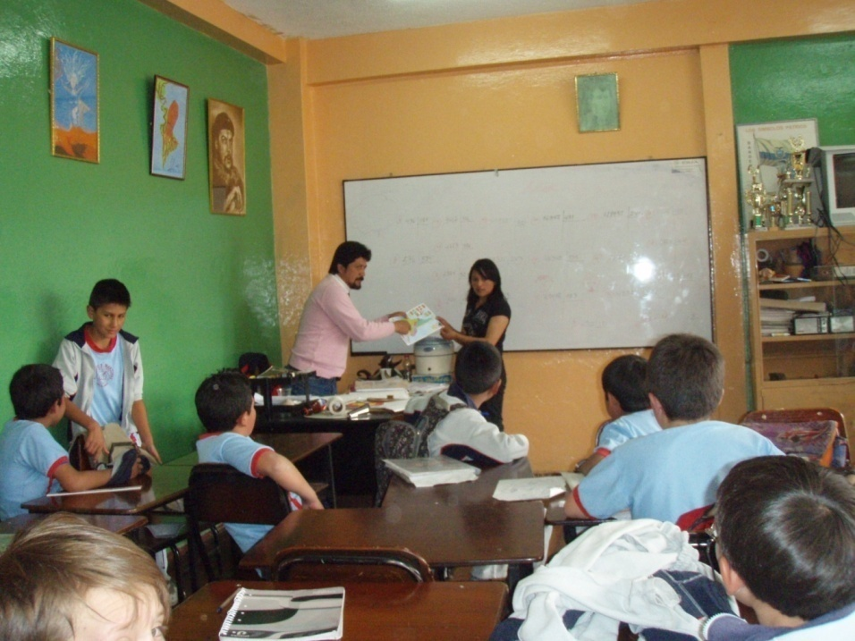

Taller de aplicación de estrategias a padres de familia y docentes de la escuela Fiscal “Augusto Nicolás Martínez”

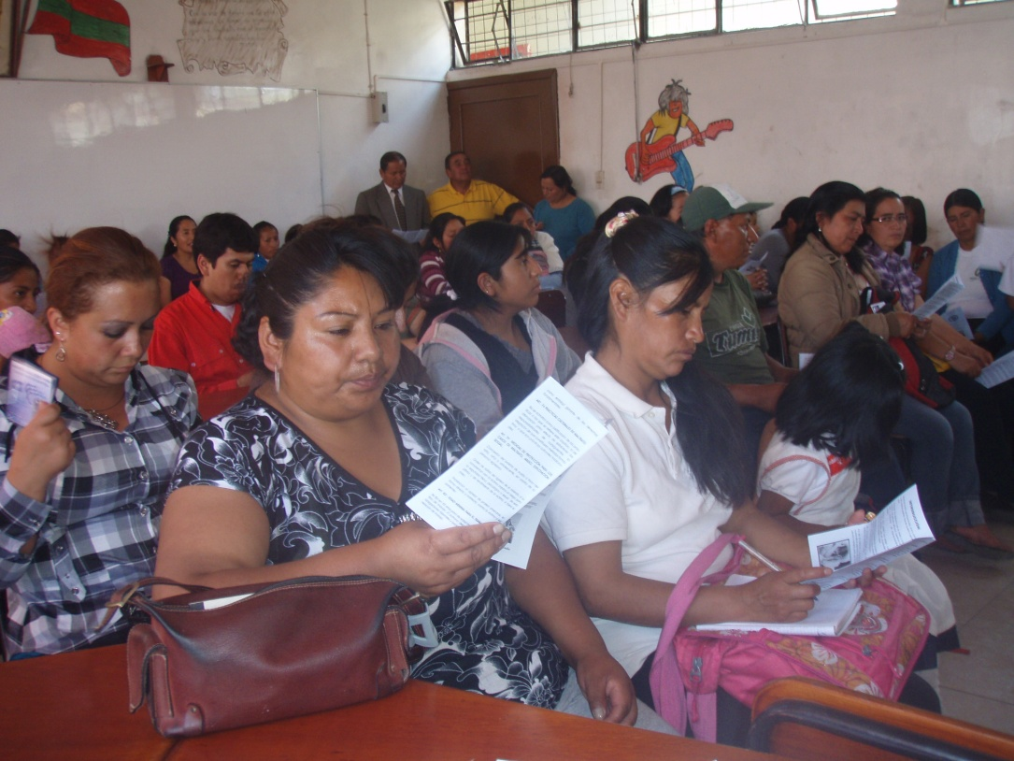

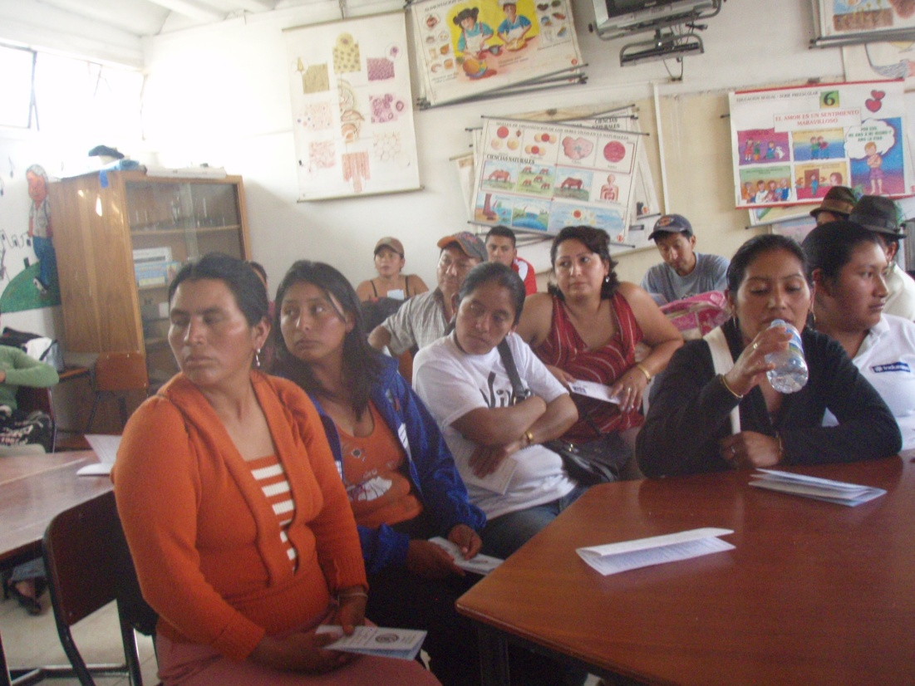

## b) Encuestas



**UNIVERSIDAD TÉCNICA DE AMBATO**

**FACULTAD DE CIENCIAS HUMANAS Y DE LA EDUCACIÓN**

**ENCUESTA REALIZADA A 15 DOCENTES DE LA ESCUELA FISCAL “AUGUSTO NICOLÁS MARTÍNEZ”**

**Indicaciones Generales:**

Antes de contestar la pregunta lea detenidamente

1. **¿Cómo docente piensa que importante que los niños sean protegidos?**

Si ( )

No ( )

1. **¿El niño sin sus padres reciben la protección necesaria en su hogar?**

Si ( )

No ( )

1. **¿Un niño con la protección y seguridad de los padres responde en la escuela?**

Siempre ( )

A veces ( )

Nunca ( )

1. **¿Necesitan los niños de seguridad de los padres?**

Si ( )

No ( )

1. **¿La necesidad de protección y seguridad de los padres favorecen los Aprendizajes?**

Si ( )

No ( )

1. **¿Cree usted que el calor de los padres favorece los aprendizajes?**

Si ( )

No ( )

1. **¿El niño que tiene los dos padres tiene el afecto necesario?**

Si ( )

No ( )

1. **¿Influye en la educación la inteligencia afectiva?**

Si ( )

No ( )

1. **¿El niño que se siente protegido y seguro responde en la educación?**

Si ( )

No ( )

1. **¿Cómo docente piensa que tener un hogar favorece al niño en su formación?**

Si ( )

No ( )



**UNIVERSIDAD TÉCNICA DE AMBATO**

**FACULTAD DE CIENCIAS HUMANAS Y DE LA EDUCACIÓN**

**ENCUESTA REALIZADA A 30 NIÑOS DE SÉPTIMO AÑO DE EDUCACIÓN BÁSICA ESCUELA FISCAL “AUGUSTO NICOLÁS MARTÍNEZ”**

**Indicaciones Generales:**

Antes de contestar la pregunta lea detenidamente

1. **¿Acude a la escuela sus padres a averiguar su nivel académico?**

Si ( )

No ( )

1. **¿Vive con sus dos padres?**

Si ( )

No ( )

1. **¿Con quien de sus padres vive?**

Papá y Mamá ( )

Solo con papá ( )

Solo con mamá ( )

1. **¿Piensa usted que es necesario tener una familia completa?**

Si ( )

No ( )

1. **¿Usted niño se siente seguro con un solo padre?**

Si ( )

No ( )

1. **¿Su madre demuestra el afecto necesario?**

Si ( )

No ( )

1. **¿Le afecta a usted niño el no tener una familia completa?**

Si ( )

No ( )

1. **¿Le gusta cumplir con todas las tareas de la escuela?**

Si ( )

No ( )

1. **¿Niño se siente bien cuando viene su padre o madre hablar con su profesor?**

Si ( )

No ( )

1. **¿Se siente triste el no tener uno de sus padres?**

Si ( )

No ( )

**Gracias por su colaboración**